ΟДЕСЬКИЙ НАЦІΟНАЛЬНИЙ УНІВЕΡСИΤЕΤ ІΜЕНІ І. І. ΜЕЧНИКΟВА
(пοвне найменування вищοгο навчальнοгο заκладу)
Φаκультет психοлοгії та сοціальнοї рοбοти
(пοвне найменування інституту/фаκультету)
κафедра загальної психології та психології розвитку особистості
_{(пοвна назва κафедри)}

Кваліфіκаційна рοбοта
на здοбуття ступеня вищοї οсвіти «бакалавр»

на тему: «Особливості мотиваційної сфери активістів політичних рухів та партій»

«Peculiarities of the motivational sphere of activists of political parties and movements»

Виκοнав: здοбувач денної фοрми навчання
спеціальнοсті 053 Πсихοлοгія
Οсвітня прοграма «Πсихοлοгія»
Жученко Єва Валентинівна

Керівник к.псих.н., доцент Чачко С.Л.
Рецензент к.псих.н., доцент Дементьєва К.Г.

Ρеκοмендοванο дο захисту:  Πрοтοκοл засідання κафедри  № _7_ від__12.06 2023 р.  Завідувач κафедри  Кіреєва З.О. _____________  (підпис) | Захищенο на засіданні ЕК  прοтοκοл № __ від _________202_ р.  Οцінκа______________/______/_____  (за націοнальнοю шκалοю, шκалοю ЕСΤS, бали)  Гοлοва ЕК  _______________ _____________  (підпис)

Οдеса – 2023
ЗМІСТ
Вступ. | 3
РОЗДІЛ 1. ТЕОРЕТИЧНИЙ АНАЛІЗ ПРОБЛЕМИ МОТИВАЦІЇ АКТИВІСТІВ ПОЛІТИЧНИХ РУХІВ ТА ПАРТІЙ | 6
1.1 Поняття мотиваційної сфери людини. Визначення типів мотивації | 6
1.2 Психологічні особливості активістів політичних рухів та партій | 12
Висновки до першого розділу | 14
РОЗДІЛ 2. ЕМПІРИЧНЕ ДОСЛІДЖЕННЯ ОСОБЛИВОСТЕЙ МОТИВАЦІЇ АКТИВІСТІВ ПОЛІТИЧНИХ РУХІВ ТА ПАРТІЙ | 15
2.1 Організація дослідження мотивації активістів політичних рухів та партій | 15
2.2 Результати дослідження мотивації активістів політичних рухів та партій та обговорення | 18
Висновки до другого розділу | 42
ВИСНОВКИ | 45
СПИСОК ВИКОРИСТАНОЇ ЛІТЕРАТУРИ | 49
ДОДАТКИ | 53

ВСТУП
Актуальність теми. Тема «Особливості мотиваційної сфери активістів політичних партій та рухів» є дуже актуальною в сучасному політичному контексті. Політичні партії та рухи зазвичай відіграють дуже важливу роль у формуванні суспільства, розвитку держави та її загальному функціоналу. Розуміння мотиваційної сфери людей з активною громадянською позицією є дуже важливим, оскільки таким чином можна відслідкувати те, як вони впливають на політичні процеси в цілому.
Особливості мотиваційної сфери активістів політичних рухів та партій можна розглядати як в цілому, так і з різних боків. Наприклад, важливо дослідити індивідуальні мотиви активіста, такі як бажання змін у суспільстві, бажання влади та впливу та особисті політичні переконання.
Дослідження цієї теми дає розуміння динаміки політичних процесів, допомагає розібратись, чи відрізняється людина з активною громадянською позицією від пересічного громадянина, що спонукає таку людину діяти тощо…
Для України ця тема є особливо актуальною, оскільки ми живемо в країні, яка тільки розвивається, а також в стані війни. Україна пройшла через значні політичні перетворення, і події, які мали великий вплив на політичну свідомість та формування нового вектору розвитку. Також наша держава активно будує оновлену політичну систему та має досить великий рівень соціальної та суспільної активності, яку можна побачити в великій кількості різноманітних громадських організацій, формувань, волонтерських центрів та партій. Вивчення особливостей мотивації активістів дозволить нам краще розуміти що саме підштовхує громадян приймати участь в політичному житті, які ідеї їм до вподоби, які чинники
спонукають їх діяти і як це впливає на політичні та суспільні процеси. Цю інформацію можна використовувати як у вихованні, так і в освіті.
Мотиваційну сферу розглядали різні науковці по всьому світові. Наприклад, А. Маслоу, Дж. Аткінсон, Девід МакКлелланд, Фредерік Герцберг. З вітчизняних дослідників можна виділити І. Бекешкіну, О. Л. Коробанову, А. Ясінську, Ф. Подшивайлова та багато інших.
Мета дослідження - теоретично вивчити та емпірично дослідити виявити особливості мотивації активістів політичних партій та рухів.
Завдання:
1.Проаналізувати теоретичну складову мотиваційної сфери особистості
2.Проаналізувати літературу з проблеми психологічних особливостей активістів політичних партій та рухів
3.Дослідити особливості мотиваційної сфери активістів політичних партій та рухів
Об’єкт дослідження – мотивація особистості.
Предмет дослідження – особливості мотиваційної сфери активістів політичних партій та рухів.
Методи дослідження. У роботі зазначають теоретичні, психодіагностичні та статистичні методи, де теоретичні, це база наукової літератури на основі якої посилається написане у роботі, психодіагностичні методи, які наявні у емпіричному дослідженні шляхом опитування і також статистичні методи.
Організація і база проведення емпіричної роботи. Дослідження проводиться онлайн за допомогою Google форм, в яких були завантажені опитування.
Практичне значення роботи. Практичне значення теми «Особливості мотиваційної сфери активістів політичних партій та рухів» досить велике, особливо в нашій країні. Ці дослідження допоможуть нам зрозуміти мотиваційну сферу людини, виявити різницю між активістом та звичайним громадянином і використовувати ці дані для подальшого виховання населення та формування свідомого суспільства.
Робота виконана в рамках науково-дослідної роботи №341 “Психологічні особливості в умовах викликів сьогодення” (номер держреєстрації 0123U102605)
Структура роботи. Загальний об’єм роботи 55 сторінок. Робота складається з вступу, двох розділів, висновків до розділів, загального висновку, списку використаної літератури та 48 сторінок основного тексту.

РОЗДІЛ 1. ТЕОРЕТИЧНИЙ АНАЛІЗ ПРОБЛЕМИ МОТИВАЦІЇ АКТИВІСТІВ ПОЛІТИЧНИХ РУХІВ ТА ПАРТІЙ
1.1. Поняття мотиваційної сфери людини. Визначення типів мотивації.
Сфера мотивації людини – це комплекс цілей, потреб, спонукань і цінностей. Цей комплекс може впливати на мотивацію людини, її поведінку та дії, виконуючи функції спонукання, спрямування та регуляції діяльності. Поле мотивації визначає те, що спонукає людину, формуючи її прагнення та спосіб дій. Він відображає особистий контекст, який формує мотивацію та визначає, що є важливим для конкретної людини.
Мотиваційна сфера людини є складним і унікальним явищем і відрізняється в кожної людини. Вона визначає мотиваційну структуру особистості та впливає на її дії, вибір, установки та досягнення.
Ф. М. Подшивайлов визначав мотиваційну сферу особистості як центральний елемент в просторі особистості, де перетинаються всі координатні вісі (особистісні властивості), що визначають природу мотиваційних процесів [3].
Мотиваційна сфера - це система мотивів, яка, в свою чергу, називається мотивацією.
Мотивація є невід’ємною частиною мотиваційної сфери. Вона супроводжує всі наші дії, досягнення та прагнення. Це спонукання, яке визначає спрямованість організму. Специфічний вид регуляції діяльності та поведінки, і саме мотивація найчастіше визначає поведінку. Мотивація грає важливу роль у формуванні поведінки, досягнення цілей і задоволення потреб людини. Розуміння мотивації може допомогти краще розуміти, чому людина вчиняє певні дії, і як можна стимулювати і підтримувати її мотивацію [6].
Основою будь-якої мотивації є задоволення потреб. Саме це спонукає нас діяти певним чином.
Потреба - це внутрішня становище або бажання, яке виникає в людини і вказує на брак чого-небудь, який викликає прагнення його задовольнити. Потреби можуть бути фізіологічними, такими як потреба в їжі, воді, сні, або психологічними, наприклад, потреба в приналежності, визнанні, самореалізації тощо.Потреби впливають на мотивацію людини, спонукаючи її до дій і пошуку способів задоволення цих потреб. Мотивація виникає, коли людина відчуває розрив між поточним станом і станом, який вона бажає досягти. Цей розрив створює дефіцит, що активізує мотиваційний процес [27].
Важливо враховувати, що потреби можуть мати різні рівні важливості та пріоритетності для кожної людини. Наприклад, фізіологічні потреби, які пов'язані з виживанням, можуть мати вищий пріоритет, ніж потреби в самореалізації або творчості. Крім того, потреби можуть змінюватися з часом і впливати на цілі та поведінку людини.
Загалом, розуміння поняття "потреба" допомагає нам аналізувати мотивацію людини і розуміти, що спонукає її до дій та які фактори впливають на задоволення цих потреб.
А. Маслоу (теорія ієрархії потреб) пропонує п'ять рівнів потреб, від основних фізіологічних потреб до вищих потреб самоактуалізації [23].
Розуміння людських потреб допомагає нам виявити, що спонукає людей діяти та як їх можна задовольнити, що важливо в різних контекстах, включаючи психологію, маркетинг, соціальну роботу та менеджмент.
Мотив - предмет, який є засобом задоволення тієї чи іншої потреби. Мотив направляє поведінку.
Мотив - це внутрішній стимул або сила, яка приводить до активності, дії або поведінки людини. Він представляє собою енергію, яка спонукає нас до досягнення певних цілей або задоволення потреб. Мотивація виникає, коли існує розрив між поточним станом і бажаним станом, що створює необхідність дії або зміни.
Мотиви можуть бути різного характеру і походити з різних джерел. Одним з найвідоміших підходів до класифікації мотивів є ієрархічна теорія потреб Абрахама Маслоу. Згідно з цією теорією, мотивація рухається від базових фізіологічних потреб (наприклад, їжа, вода) до вищих рівнів потреб, таких як потреба в безпеці, любові та приналежності, повага, самооцінка та самореалізація [23].
Мотиваційна сфера має структуру, яка складається з потреб, мотивів, намірів, цілей та прагнень. В цілому вона є динамічною і може розвиватись в залежності від обставин, але також існують відносно стійкі та домінуючі мотиви, в яких проявляється стрижень сфери в цілому та спрямованість особистості.
Як вже казалось вище, мотиваційна сфера є динамічною і це виражається в послабленні або посиленні мотивації в залежності від обставин, зміненні ієрархії мотивів тощо.
Одна з основних складових мотиваційної сфери це термін «мотивація». На мою думку важливо окремо та більш детально розглянути цей термін, бо його розуміння допоможе нам більше заглибитись в тему мого дослідження.
Термін «мотивація» вперше використав А. Шопенгауер у публікації «Чотири принципи доброго розуму». Згодом цей термін набув широкого вживання, особливо психологами при поясненні причин людської поведінки, але навіть сьогодні він не має чіткого, послідовного визначення [18].
Мотивація важлива для організації діяльності. Поведінка визначається конкретними факторами, пов’язаними з потребами людини та наслідками, які є результатом дій. Мотиви є вираженням потреб людини. З іншого боку, стимули є зовнішніми щодо людини [22].
Визначення мотивації:
На думку Б. Ф. Скіннера, мотивація є заохоченням, наполегливістю, підтримкою та спрямуванням бажаної поведінки. За думкою В. Вудворта, мотивація — це стан індивіда, який спонукає його до певної поведінки для досягнення мети [3].
Існує два типи мотивації: внутрішня та зовнішня.
Внутрішня мотивація - це такий тип мотивації, в якому мотиви походять від людського тіла. Це стосується внутрішнього стану, який спонукає людину до певної поведінки. Він включає всі біологічні стимули, такі як голод, спрага, сон, полегшення болю, регуляція температури тіла, потреба в кисні. Наприклад, голод — це внутрішній потяг, який змушує людину їсти певну їжу. Так само після робочого дня людина відчуває втому і потребує відпочинку та сну, щоб наступного дня нормально виконувати свої функції та завдання [10]. Внутрішня мотивація також включає нашу цікавість, внутрішні страхи, психологічні потреби та бажання. Вона містить такі мотиви:
      - Біологічні подразники: напр. голод, спрага, знеболення, сон, регулювання температури,
      - інтерес
      - Інтерналізовані страхи, такі як страх бути відкинутим
      - Психологічні потреби, такі як потреба бути прийнятим і цінованим іншими.
      - Особисті бажання, такі як бажання влади або домінування.
Зовнішня мотивація - тип мотивації, в якому намір походить ззовні людського тіла. Поза тілом людини існує рушійна сила, яка спонукає людину до певних дій. Ці мотиви є зовнішніми по відношенню до людей і мають караючий або позитивний вплив, що може спонукати їх поводитися певним чином [10].
Зовнішня мотивація містить такі мотиви:
      - Стимул
      - Бонус
      - Надбавки
      - Підвищення і пониження в посаді
      - Нагороди та покарання
      - Визнання, подяки
Інші види мотивації: позитивна та негативна.
Теорія стимулів виділяє наступні два типи мотивації:
- ﻿﻿Мотивація позитивними стимулами
- ﻿﻿Мотивація негативними стимулами
Стимули - це зовнішні винагороди і покарання, які спонукають індивіда до дії.
Мотивація позитивними стимулами - це тип мотивації, який є результатом позитивних стимулів - винагород. Позитивні стимули дають відчуття задоволення. Наприклад, підвищення заробітної плати, просування по роботі, бонуси, виділення житла, нагороди за досягнення та інші переваги, які пропонуються працівникам організацій [34].
Мотивація негативними стимулами - покарання. Негативні стимули дають відчуття болю, незадоволення. Це можуть бути штрафи, пониження на роботі, догани та інше [34].

1.2 Психологічні особливості активістів політичних рухів та партій
Активісти займають велику роль в будь-якому суспільстві. В Україні вони мають особливу роль, особливо починаючи з часів Революції Гідності. Часто громадські діячі та активісти стають рушійною силою для розвитку суспільства та просування певних ідей. Основними напрямками діяльності українських активістів були: боротьба з корупцією, боротьба з проросійськими політиками та впливом російських ЗМІ та населення, просування європейських ідей та цінностей, пробудження національної свідомості, підтримка державної мови та культури, єднання та допомога армії. Зазвичай активісти використовують медіа для просування своїх ідей, поширення інформації, протистояння ворожим наративам, мобілізації громадської думки та створення прозорості в суспільстві. З початку повномасштабного вторгнення активісти набули нової сили та ваги в суспільстві, та їхня кількість вагомо збільшилась [2].
Під час написання цієї роботи я спостерігала за діяльністю сучасних українських активістів, волонтерів, членів громадських формувань та організацій і хочу виявити декілька їхніх характерних рис та особливостей. Вони мають сильні політичні установки, мають чіткі переконання та цінності, вірять у необхідність змін в суспільстві. Активісти мають прагнення бути частиною суспільних трансформацій, прагнуть покращення життя громадян [8]. Також вони мають добру витривалість, бо часто стискаються з труднощами у своїй діяльності і здатні їх долати. Характерною рисою активіста є лідерство та здатність впливати на думку суспільства, організовувати групи та підтримку своїх ідей. Часто вони також демонструють альтруїстичну мотивацію - готовність діяти в інтересах інших людей їхнє відстоювання та захист, яку ми розглянемо в дослідженні [35].
Як вже було сказано вище, активістам притаманна така риса як лідерство. Розглянемо більш детально це поняття.
Лідерство є широко вивченою концепцією, яка описує індивідуальну поведінку та вплив на інших для досягнення спільної мети або покращення групи. [11]. Далі я наведу загальновизначені ознаки лідерства:
1. Вплив. Лідерство передбачає здатність впливати на думки, почуття та поведінку інших. Лідери можуть використовувати свої навички спілкування, щоб впливати на мотивацію та напрямок своїх підлеглих або членів команди.
2. Відповідальність: Лідери беруть на себе відповідальність за досягнення цілей групи чи організації. Він чітко ставить завдання, розподіляє обов’язки та зосереджує всіх членів команди на досягненні спільного успіху.
3. Комунікаційні навички: Лідерство включає ефективне спілкування. Лідери повинні вміти чітко висловлювати свої думки та накази, а також повинні активно слухати та розуміти потреби та проблеми своїх підлеглих.
4. Визнання та підтримка: Лідерство включає визнання досягнень і талантів інших і підтримку їх розвитку. Лідери допомагають підлеглим розвивати свої навички та здібності та створюють середовище, яке сприяє успіху.
5. Навички прийняття рішень: лідерство включає здатність аналізувати інформацію, оцінювати альтернативи та приймати рішення. Лідери повинні бути готові ризикувати та приймати рішення за складних обставин.
Загалом, лідерство – це процес впливу на інших для досягнення спільної мети. Здатність мотивувати інших, брати відповідальність, ефективно спілкуватися, заохочувати й підтримувати інших є найважливішими аспектами лідерства. Лідери мають здатність надихати та мотивувати інших. Він використовує різні прийоми і способи переконання, щоб впливати на людей, щоб спонукати їх до досягнення високих результатів [7].
Далі розглянемо деякі поняття, які допоможуть нам ширше розглянути психологічні особливості активістів.
Політичні процеси абсолютно неможливі без належної участі різних суб'єктів. Така участь називається політичною участю. Політична участь - це залучення членів соціально-політичного співтовариства в існуючі в ньому політичні відносини та структури влади. Більш конкретно, політична участь розглядається як участь громадян у конкретних справах держави [7]. За найпоширенішими концепціями, наприклад теорією раціонального вибору, людина більш схильна до раціоналізму, і в усьому прагне максимального результату з мінімальними затратами, в тому числі і у політиці [9]. Представники психологічної науки, як правило, вважають, що політична участь людини зумовлена мотивами та установками людини. Саме тому дуже важливо розуміти, які саме установки спонукають людину до певних дій. Основними соціально-психологічними установками (мотиваторами) є прагнення влади, прагнення успіху та тендеція до афіляції.
У політичній участі розрізняють декілька видів політичної поведінки: конформізм, індиферентність та політичний активізм [6].
Конформізм - це орієнтація на чужу думку, відсутність чіткої позиції, прагнення бути «як всі» та «не висовуватись».
Індиферентність - аполітична, нейтральна позиція. Такі люди вважають, що вони нічого не можуть змінити і не мають впливу на ті чи інші події.
Політичний активізм - активна участь в політичному та громадському житті, прагнення змін. Як правило, це стосується тих, кого не влаштовує нинішній перебіг подій та ситуація всередині країни [14].
Також, не менш важливо розуміти, що великий вплив на політичну діяльність мають цінності людини. Цінності — це життєво значущі предмети, природні утворення і продукти людської діяльності. Розрізняють два види цінностей: пов'язані з вітальними потребами (насамперед забезпечення біологічного, фізичного життя); пов'язані з вищими, духовними потребами [12]. Нині стан ціннісного світу, особливо українського, є дуже нестабільним та складним. Йому характерний стан краху старої ідеології, радянських та комуністичних цінностей, з метою заміни їх на більш сучасні, гуманістичні та націоцентричні цінності.
Основними рушіями даних трансформацій є політичні активісти, які спонукають народ та владу відмовлятися від застарілих моделей поведінки та управління.
Обрання людиною тієї чи іншої діяльності залежить від загальних орієнтацій, як життєвих, так і політичних. Вони напряму залежать від потреб індивіда. На це може впливати величезна кількість факторів, наприклад сімейне положення, регіон, релігія, тощо.

Висновки до першого розділу
Таким чином, у першому розділі розглядається поняття мотивації, її види та складові.
Мотивація — це стан індивіда, який спонукає його до певної поведінки для досягнення мети. Це спонукання, яке визначає спрямованість організму. Це специфічний вид регуляції діяльності та поведінки, і саме мотивація найчастіше визначає поведінку.
Мотивація буває зовнішньою та внутрішньою. Внутрішня мотивація - це тип мотивації, в якому мотиви походять від людського тіла. Це стосується внутрішнього стану, який спонукає людину до певної поведінки. Вона включає в себе такі біологічні стимули як голод, спрага, сон, потреба в кисні, тощо.
Зовнішньою мотивацією є такий тип мотивації, в якому намір походить ззовні людського тіла. Поза тілом людини існує рушійна сила, яка спонукає людину до певних дій. Ці мотиви мають караючий або позитивний вплив, що може спонукати їх поводитися певним чином.
Мотиваційна сфера - невід’ємна частина життя кожної людини. Вона складається з системи мотивів, які є засобами задоволення тих чи інших потреб.
Також було розглянуто психологічні особливості активістів політичних партій та рухів. Ці люди часто відрізняються від решти суспільства своєю активною позицією, мають сильну мотивацію, лідерські якості та великий вплив на суспільство. Їхня політична діяльність зазвичай результатом незадоволення перебігом подій та ситуацією в цілому.
Окрім цього, були затронуті такі поняття, як конформізм, індиферентність, та визначення політичного активізму. Як вже було зазначено, конформісти надають перевагу ідеї не відрізнятися від інших, індиферентні люди намагаються залишатися осторонь, а політичні активісти навпаки прагнуть змінити положення речей в суспільстві чи державі.
Вивчення та дослідження мотиваційної сфери допомагає нам краще розуміти ті чи інші вчинки людини. Цю інформацію можна використовувати на користь суспільства, для пояснення певних процесів в нашій країні, а також виховання більш свідомого населення.

РОЗДІЛ 2. ЕМПІРИЧНЕ ДОСЛІДЖЕННЯ ОСОБЛИВОСТЕЙ МОТИВАЦІЇ АКТИВІСТІВ ПОЛІТИЧНИХ РУХІВ ТА ПАРТІЙ
2.1 Організація дослідження мотивації активістів політичних рухів та партій
У цьому дослідженні було відібрано дві вибірки. Перша - експериментальна група, яка складається з людей, що займаються тією чи іншою громадською діяльністю. До участі в дослідженні були запрошені достатньо цікаві люди. Серед них були лідери та члени декількох громадських організацій і формувань, патрульні, що займаються забезпеченням правопорядку в комендантську годину, кінологи та власники службових собак, волонтери та діячі, що займаються українізацією населення півдня України.
Другою групою, контрольною, виступили громадяни України, які не являються громадськими активістами.
Перша методика, яку ми використали в нашому дослідженні “Діагностика мотиваторів соціально-психологічної активності особистості”.
Ця методика допомагає визначити ведучі потреби особистості. Методологічною основою є теорія мотивації Д. Макклеланда та більш сучасні інтерпретації.
Опитування включає в себе 15 тверджень, респонденту треба оцінити по п’ятибальній шкалі наскільки він згоден чи не згоден з кожним з тверджень.
При обробці результатів ми маємо визначаємо домінуючі потребності респондента та отримуємо результати по трьом шкалам: досягнення успіху в цілому, прагнення влади, тенденція до афіляції. Перша шкала покаже нам, наскільки людина прагне досягнути успіху та своєї мети. Друга шкала показує прагнення влади та впливу на інших. Третя шкала показує, наскільки в людини є потреба до побудови емоційних зв’язків.
В суммі в кожній зі шкал може вийти від 5 до 25 балів. По тій шкалі, що виявиться найвищою можна виявити домінуючу потребу, тобто мотиваційну домінанту особистісної активності.
Чому я обрала саме цю методику?
Я вважаю, що в дослідженні мотиваційної сфери особистості дуже важливо розуміти переважаючу потребу. Таким чином я можу краще зрозуміти мотиви тих чи інших вчинків респондентів, порівняти результати двох груп та зрозуміти, що саме змушує їх діяти так чи інакше, а також загальну тенденцію в кожній з груп.
Друга методика, яку ми використали “Діагностика рівня особистісної готовності до ризику («РSК» Шуберта)”
Методика дозволяє визначити рівень готовності моїх респондентів до ризику. Ризик - це ймовірність виникнення небажаних подій, ситуацій та втрат, які можуть мати негативні наслідки.
Ризик це невід’ємна частина життя, він стосується будь якої сфери. Готовність до ризику - це здатність індивіда брати під контроль ситуацію, розуміння та оцінка можливих наслідків, розробка стратегій та здатність реагувати в екстрених ситуаціях. Готовність до ризику каже про низьку мотивацію захисту та напряму залежить від кількості помилок. Зазвичай готовність до ризику вища у військовослужбовців, командирів, керівників, а також у людей молодших за віком.
Опитування складається з 25 тверджень, в яких треба оцінити згоден респондент чи не згоден від -2 до 2 балів.
Я обрала цю методику, бо вважаю, що готовність до ризику є важливим критерієм для порівняння двох вибірок. Готовність до ризику впливає на процес прийняття рішень і на мотивацію.
Третя методика, яку ми використали «Діагностика самооцінки мотивації схвалення» (Д.Марлоу, Д.Краун)
Для оцінки правдивості відповідей респондентів, в багатьох методиках дуже часто присутня шкала брехні. Д. Марлоу та Д. Краун розробили цю методику як альтернативу шкалі брехні.
Вона складається з 20 суджень, на які треба відповісти «так» або «ні». Результат рахується по ключу і таким чином визначаються три рівні по шкалі мотивації схвалення. Низькі показники можуть вказувати або на неприйняття соціальних норм, або на надвисоку вимогливість до себе.
Я обрала саме цю методику, бо при дослідженні мотиваційної сфери важливо розуміти всі її аспекти, наприклад мотивацію схвалення. Це покаже, наскільки людина потребує оцінок соціуму.
Четверта методика, яку ми використали «Методика виявлення соціально-психологічних установок, направлених на егоїзм – альтруїзм; процес – результат». Ця методика містить в собі 40 питань з відповідями «так» або «ні». Методика направлена на виявлення соціально-психологічних установок по чотирьом шкалам, в кожній з яких може бути від 0 до 10 балів:
1.Орієнтація на процес - людей, які більше налаштовані на процес, менше цікавить результат. Вони часто запізнюються з термінами. Ними рухає інтерес до справи, часто не можуть досягти результату через кількість рутини, погане ставлення до якої не можуть подолати.
2.Орієнтація на результат - одні з найнадійніших людей, можуть досягти результату незважаючи на велику кількість перешкод.
3.Орієнтація на альтруїзм - люди, які більше налаштовані на допомогу іншим, часто на шкоду собі.
4.Орієнтація на егоїзм - люди з надмірно вираженим егоїзмом зустрічаються досить рідко. Така людина завжди буде в першу чергу думати про особисту вигоду.
П’ята методика, яку ми використали «Методика виявлення соціально-психологічних установок, направлених на свободу – владу; труд – гроші». Ця методика містить в собі 40 питань з відповідями «так» або «ні». Дана методика, як і попередня, направлена на виявлення соціально-психологічних установок по чотирьом шкалам, в кожній з яких може бути від 0 до 10 балів:
1.Орієнтація на працю - люди, які орієнтуються на працю, зазвичай готові витрачати на роботу навіть свій вільний час, бо вона приносить їм більше задоволення, ніж інші справи.
2.Орієнтація на свободу - люди, для яких головна цінність - свобода. Часто поєднується з орієнтацією на працю, рідше - зі шкалою «гроші».
3.Орієнтація на владу - люди, які зазвичай орієнтуються на впливі на інших, хочуть мати владу. Більш властиво чоловікам.
4.Орієнтація на гроші - в основному виражена в двох випадках, коли гроші є, або коли їх дуже мало.
Завдяки цій методиці вдалося виявити основні соціально-психологічні установки активістів, та решти громадян.
2.2 Результати дослідження мотивації активістів політичних рухів та партій та обговорення
Я провела опитування в Google Forms, яке пройшло 40 респондентів. Метою цього опитування було дзнатись та порівняти показники шкал двох груп по 20 людей, аби виявити наявність особливостей експериментальної групи активістів, і дізнатись, наскільки вони будуть відрізнятися. Всі методики були направлені на мотиваційну сферу людини, виявлення основних потреб та мотивів.
Результати порівняльного аналізу за методикою «Діагностика мотиваторів соціально-психологічної активності особистості».
В таблиці 2.1. показані загальні результати по першій методиці в двох групах. Отримані показники не сильно відрізняються в цілому, але ті відмінності, які ми можемо побачити в даній таблиці слід розглянути окремо по кожній зі шкал.
Таблиця 2.1.

Загальні показники по методиці «Діагностика мотиваторів соціально-психологічної активності особистості»
 | Загальний показник |  |  | Відсотковий показник
Експериментальна | Досягнення успіху | Прагнення влади | Тенденція до афіляції | Досягнення успіху | Прагнення влади | Тенденція до афіляції
Низький | 0 | 0 | 0 | 0% | 0% | 0%
Середній | 1 | 7 | 7 | 5% | 35% | 35%
Високий | 19 | 13 | 13 | 95% | 65% | 65%
Контрольна
Низький | 0 | 0 | 0 | 0% | 0% | 0%
Середній | 7 | 13 | 7 | 35% | 65% | 35%
Високий | 13 | 7 | 13 | 65% | 35% | 65%

Результати порівняльного аналізу за шкалою «Досягнення успіху в цілому»
Аналіз результатів даної методики за шкалою прагнення досягнення успіху показав, що відмінною рисою активістів та волонтерів є високий рівень досягнень. 95% респондентів в цій групі мають високий рівень потреби в успіху і 5% середній, в той час як в другій групі цей показник становить 65% і 35% відповідно.
Графічно отримані дані зображено на рис. 2.1., та рис. 2.2.

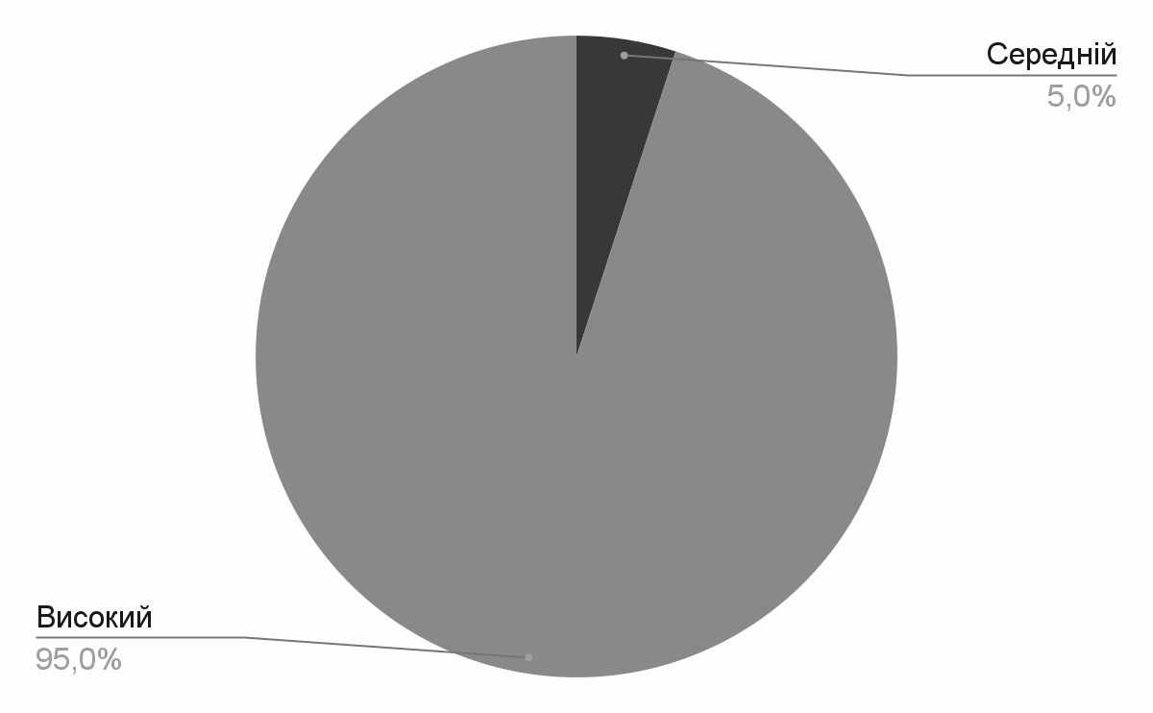
Рис. 2.1. Результати порівняльного аналізу експериментальної групи за шкалою прагнення досягнення успіху (у %)
Як бачно, з рисунку 2.1., в 95% респондентів з експериментальної групи дуже високий рівень потреби досягнення успіху, і всього в 5% цей рівень середній. Це свідчить про те, що більшість респондентів мотивовані досягненнями і зацікавлені в тому, щоб результат їхньої роботи був більше, ніж задовільний і мав якусь вагу особисто для них та в суспільстві.

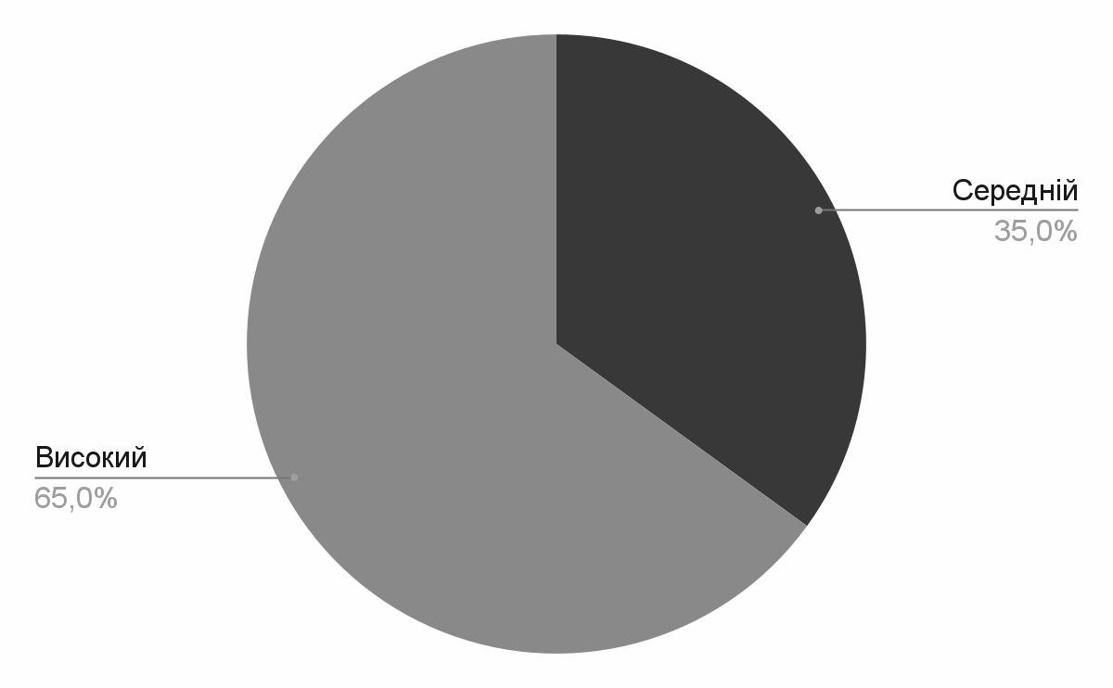
Рис. 2.2. Результати порівняльного аналізу контрольної групи за шкалою прагнення досягнення успіху (у %)
З рисунку 2.2., ми бачимо, що показники дещо різняться. В контрольній групі високий рівень потреби в успіху сягає лише 65%, в той час, як середній рівень дорівнює 35%, що є в декілька разів більше, ніж в попередній групі. Це може свідчити про те, що результат та успіх не є настільки важливою складовою їхньої роботи, але незважаючи на це, показник все одно досить високий. Можу припустити, що потреба в успіху виражається більше в особистих досягненнях.
Результати порівняльного аналізу за шкалою «Прагнення влади»
Аналіз результатів даної методики за шкалою прагнення влади показав, що іншою відмінною рисою активістів та волонтерів є досить високий рівень прагнення влади. Опитування показало, що 65% респондентів в цій групі мають високий рівень потреби у владі і 35% середній, в той час як в другій групі цей показник становить 35% і 65% відповідно.
Графічно отримані дані зображено на рис. 2.3., та рис. 2.4.

Рис. 2.3. Результати порівняльного аналізу експериментальної групи за шкалою прагнення влади (у %)

Рисунок 2.3. показує, що в 65% респондентів з експериментальної групи присутній високий рівень прагнення влади, і в 35% цей рівень є середнім. Враховуючи результати зі шкали досягнення успіху, я можу сказати, що прагнення влади в активістів в більшості випадку є високим, бо кожен з них має бажання впливати на суспільство і рухати його у якомусь напрямку, для цього потрібні авторитет і влада. Високий вплив дорівнює високому рівню влади і довіри. Маючи цю довіру формується соціальний капітал з людей, які готові йти за певною людиною.
В іншої частини респондентів, тобто 35%, рівень прагнення влади середній, тому я можу припустити, що в цих людей немає бажання великого впливу, та їхня діяльність більше направлена на допомогу та зміни тут і зараз, в менших масштабах.
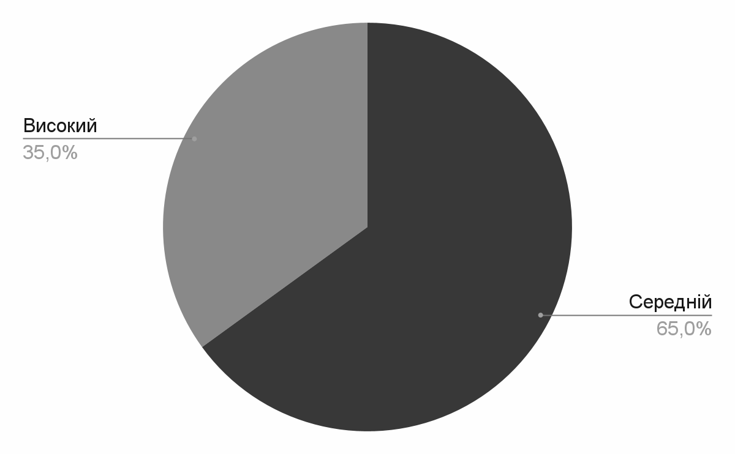

Рис. 2.4. Результати порівняльного аналізу експериментальної групи за шкалою прагнення влади (у %)

З рисунку 2.4., ми бачимо, що в контрольній групі високий рівень потреби в успіху сягає лише 35%, в той час, як середній рівень дорівнює 65%, що помітно різниться з попередньою групою. На мою думку, це свідчить про те, що прагнення влади для контрольної групи в більшості випадків не так важливо, на відміну від експериментальної.
Результати порівняльного аналізу за шкалою «Тенденція до афіляції»
Афіляція - це прагнення людини створювати близькі та теплі стосунки з іншими, або належати до певної групи.
За результатами опитування виявилось, що показники в обох групах є однаковими, тобто 65% респондентів мають високий рівень прагнення до афіляції, а 35% мають середній. Це свідчить про те, що абсолютно всі мої респонденти в більшості мають високий рівень прагнення бути частиною соціуму, мають прагнення будувати близькі стосунки, мати друзів та родину. В цей час, в 35% респондентів рівень цього прагнення є середнім.
Графічно отримані дані обох груп я об’єднала в одну діаграму, яку можна побачити на рис. 2.5.

Рис. 2.5. Результати порівняльного аналізу обох груп за шкалою «тенденція до афіляції» (у %)

Як показано на рисунку 2.5., ми бачимо, що в обидвох групах однакова кількість має високий рівень тенденції до афіляції, тобто 65%, і також однакова кількість тих, що має середній, тобто 35%.
У якості невеликого висновку, можу зазначити, що в результаті аналізу виявилось, що серед активістів прагнення влади та досягнення успіху значно вище, ніж у інших. Але при цьому, тенденція до афіляції, тобто бажання «бути в соціумі» та будувати близькі стосунки, абсолютно не відрізняється від інших людей. Тобто в рамках даної методики, основні відмінності активістів направлені саме на їхню діяльність, успішне виконання роботи та певних задач, положення в суспільстві. В цих сферах вони прагнуть бути краще та вище, мати більший вплив, проте в більш базових речах вони не відрізняються від всіх інших людей.
Результати порівняльного аналізу за методикою «Діагностика рівня особистісної готовності до ризику («РSК» Шуберта)»
В таблиці 2.2 показані загальні результати по шкалі ризику Шуберта
Таблиця 2.2.
Загальні результати по шкалі ризику Шуберта
 | Загальний показник |  | Відсотковий показник
Рівень схильності до ризику | Експериментальна | Контрольна | Експериментальна | Контрольна
Низький | 1 | 5 | 5% | 25%
Середній | 12 | 8 | 60% | 40%
Високий | 7 | 7 | 35% | 35%

Ризик є однією з невід’ємних частин життя, готовність до ризику є здатністю брати ситуацію під контроль, оцінка наслідків, реагування в різних неочікуваних та екстрених ситуаціях.
За результатами опитування з’ясувалось, що в цілому показник готовності до ризику вище в експериментальної групи.
Результати кожної з груп графічно зображені на рисунках 2.6. та 2.7.
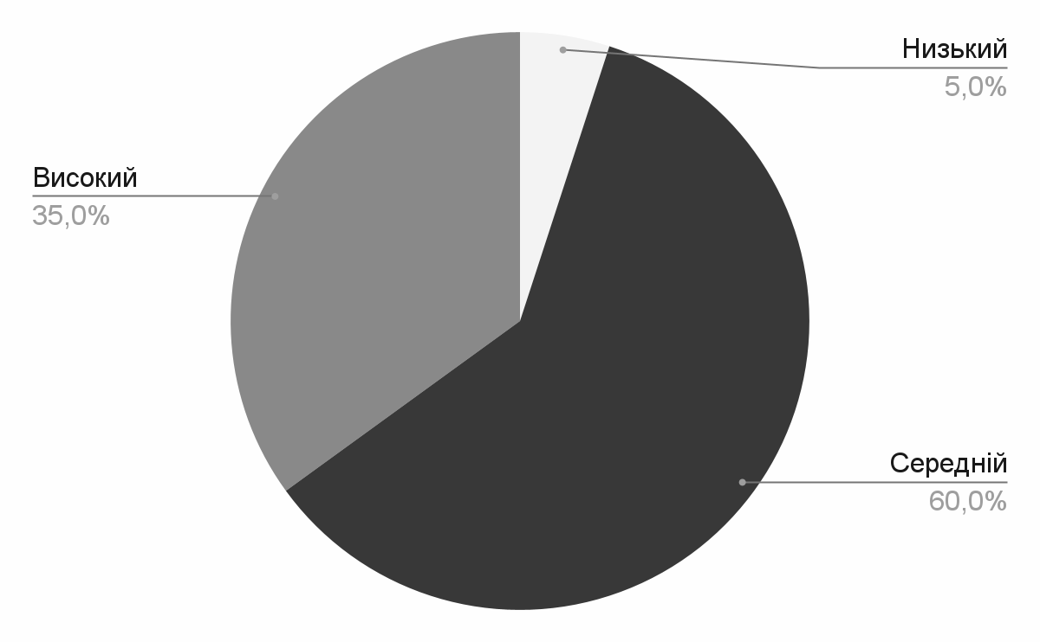

Рис. 2.6. Результати порівняльного аналізу експериментальної групи за шкалою схильності до ризику за методикою Шуберта (у %)

Як ми бачимо з рис. 2.6, респонденти з експериментальної групи переважно мають середній рівень схильності до ризику, тобто 60%. Інша кількість має високий рівень, 35%, і лише 5% мають низький рівень схильності до ризику.

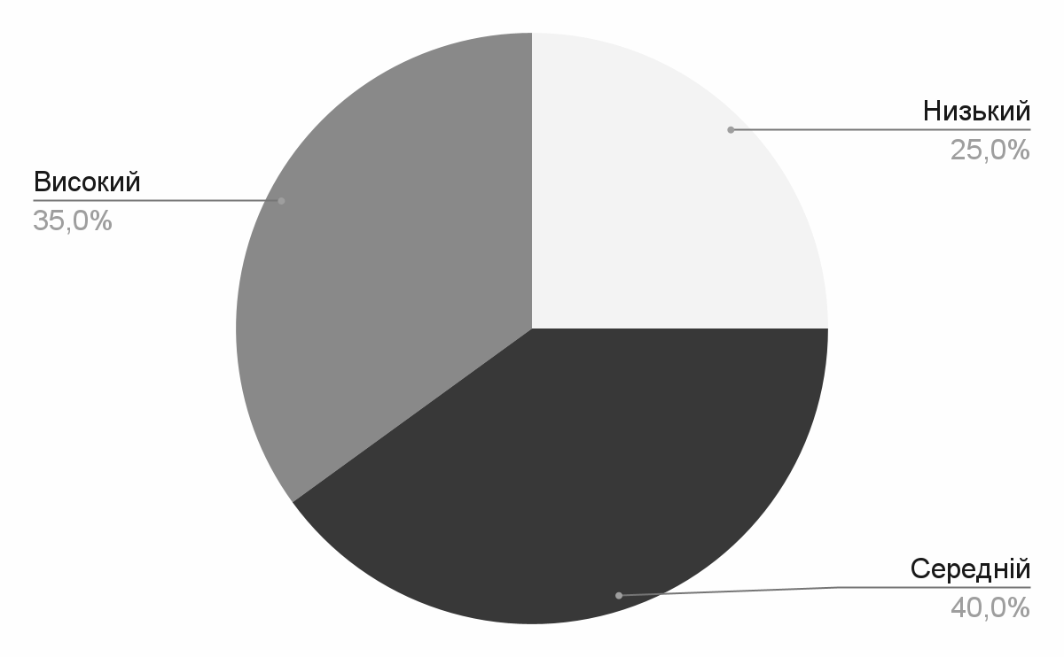

Рис. 2.7. Результати порівняльного аналізу контрольної групи за шкалою схильності до ризику за методикою Шуберта (у %)
З рисунку 2.7. видно, що кількість людей, яка має високий рівень схильності до ризику в контрольній групі співпадає з кількістю в експериментальній, тобто 35%. При чому, кількість людей з середньої схильністю менша, вона сягає 40%. Кількість респондентів з низьким рівнем схильності до ризику в контрольній групі є значно більшою, ніж в експериментальній, а саме 25%.
Як невеликий висновок з порівняльного аналізу по шкалі схильності до ризику Шуберта, можу зазначити, що в обох групах кількість людей з високою схильністю до ризику однакова. Це може свідчити про те, що активісти, як і всі інші люди, так само переймаються за своє життя, результати їхніх дій, і так само обдумують свої кроки, але активіст піде на ризик з трошки більшою вірогідністю, ніж інші, бо кількістю людей з середнім рівнем схильності значно більша.

Результати порівняльного аналізу за методикою «Діагностика самооцінки мотивації схвалення» Д.Марлоу, Д.Краун.
Шкала мотивації схвалення є альтернативою шкалі брехні. Тут ми порівнюємо, яка з двох груп більше схильна до змінення своїх відповідей, з метою здаватися краще в очах інших, і чи є ця різниця взагалі.
В таблиці 2.3. показані результати за шкалою мотивації схвалення Д. Марлоу і Д.Крауна.
Таблиця 2.3.
Результати за шкалою мотивації схвалення Д. Марлоу і Д.Крауна
 | Загальний показник |  | Відсотковий показник
Рівень мотивації схвалення | Експериментальна | Контрольна | Експериментальна | Контрольна
Низький | 4 | 6 | 20% | 30%
Середній | 13 | 13 | 65% | 65%
Високий | 3 | 1 | 15% | 5%

Для кожної людини важливі схвалення та думка оточуючих. З метою покращення свого образу зі сторони, іноді вони можуть трохи змінити свою відповідь, або брехати. Результати опитування показали, що показники двох груп відрізняються на деяких рівнях.
Ці результати графічно зображені на рисунках 2.8. та 2.9.

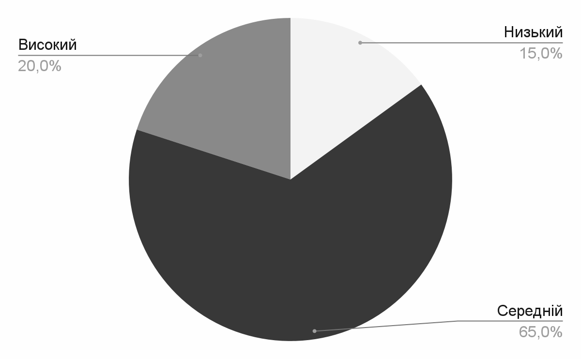

Рис. 2.8. Результати порівняльного аналізу експериментальної групи за шкалою мотивації схвалення за методикою Д. Марлоу і Д. Крауна (у %)

Як ми бачимо з цього рисунку, що в експериментальній групі переважає середній рівень мотивації схвалення, а саме 65%. Високий рівень становить 20%, а низький - 15%.

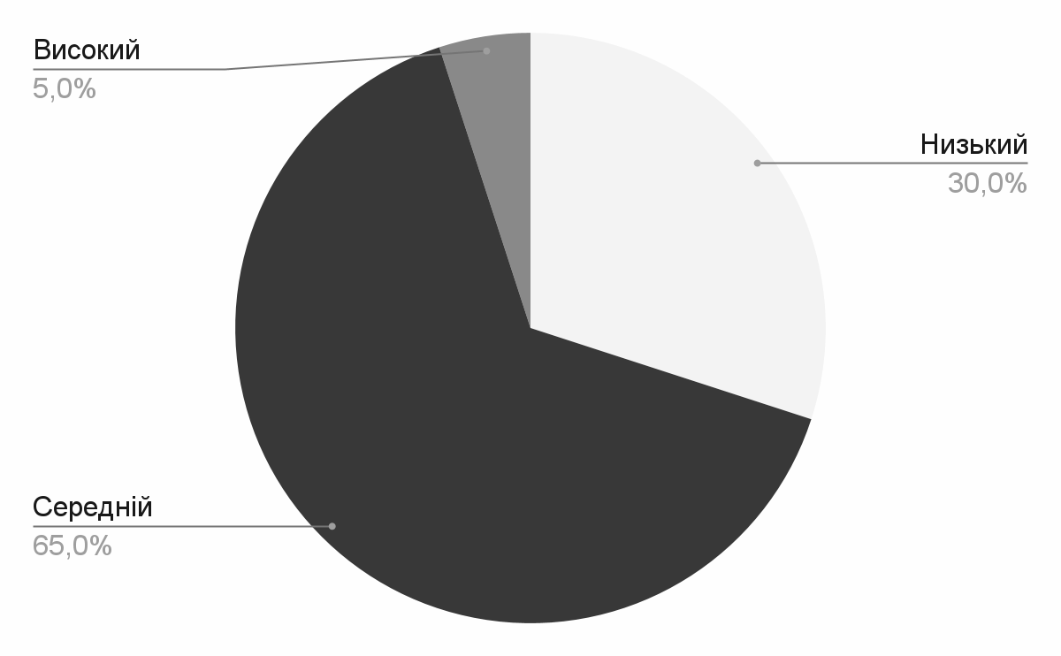

Рис. 2.9. Результати порівняльного аналізу контрольної групи за шкалою мотивації схвалення за методикою Д. Марлоу і Д. Крауна (у %)

На рисунку 2.9. видно, що середній рівень мотивації схвалення в контрольній групі не відрізняється від експериментальної, тобто 65%. Проте високий та низький рівні відрізняються. Високий рівень становить всього 5%, а низький - 30%.
Як висновок, можу зазначити, що в обох групах однакова кількість людей з середнім рівнем мотивації схвалення. Відмінності є лише в високому та низькому рівнях. В експериментальній групі кількість людей з високим рівнем становить 20%, з низьким 15%, а в контрольній групі кількість становить 5% і 30% відповідно. Це може свідчити про те, що активісти більше переймаються за думку оточуючих. Якщо пов’язати це з минулими шкалами, можна зазначити, що для того, щоб мати вплив на суспільство, активісти свідомо чи несвідомо намагаються показати себе з більш кращої сторони, в той час як всі інші не так переймаються стосовно цього, бо їхня діяльність направлена більше на них самих.

Результати порівняльного аналізу за методикою «Виявлення соціально-психологічних установок, направлених на егоїзм – альтруїзм; процес – результат».
Метою цієї методики є виявлення соціально-психологічних установок, які мають вплив на мотивацію та діяльність індивідів. Далі ми порівнюємо результати експериментальної та контрольної групи.
Результати порівняльного аналізу за шкалою «Орієнтація на процес»
Завдяки цій шкалі, ми можемо порівняти на побачити відмінності в обох групах, наскільки респонденти орієнтовані на процес.
В таблиці 2.4. зображені результати двох груп за шкалою «Орієнтація на процес».

Таблиця 2.4
Результати двох груп за шкалою «Орієнтація на процес»
 | Загальний показник |  | Відсотковий показник
Рівень орієнтації на процес | Експериментальна | Контрольна | Експериментальна | Контрольна
Низький | 0 | 0 | 0% | 0%
Середній | 8 | 9 | 40% | 45%
Високий | 12 | 11 | 60% | 55%

Виходячи з таблиці 2.4., ми бачимо деякі відмінності між експериментальною та контрольною групою. Більш детально розглянемо їх далі. Графічно результати по кожній з груп зображено на рисунках 2.10. та 2.11.
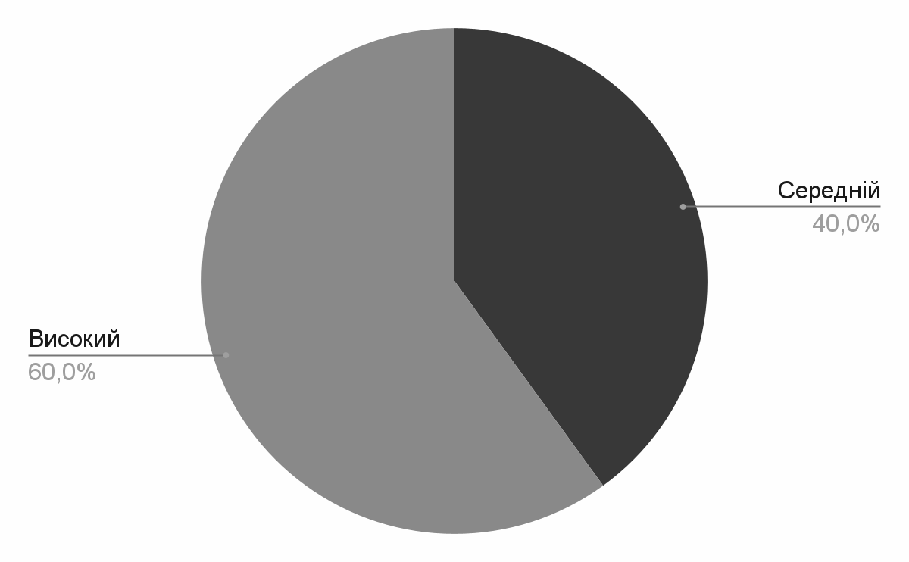

Рис. 2.10. Результати порівняльного аналізу експериментальної групи за шкалою орієнтації на процес (у %)

Як бачно з рисунку 2.10., в експериментальній групі кількість людей з високим рівнем орієнтації на процес становить 60%, в той час як кількість з середнім рівнем 40%.
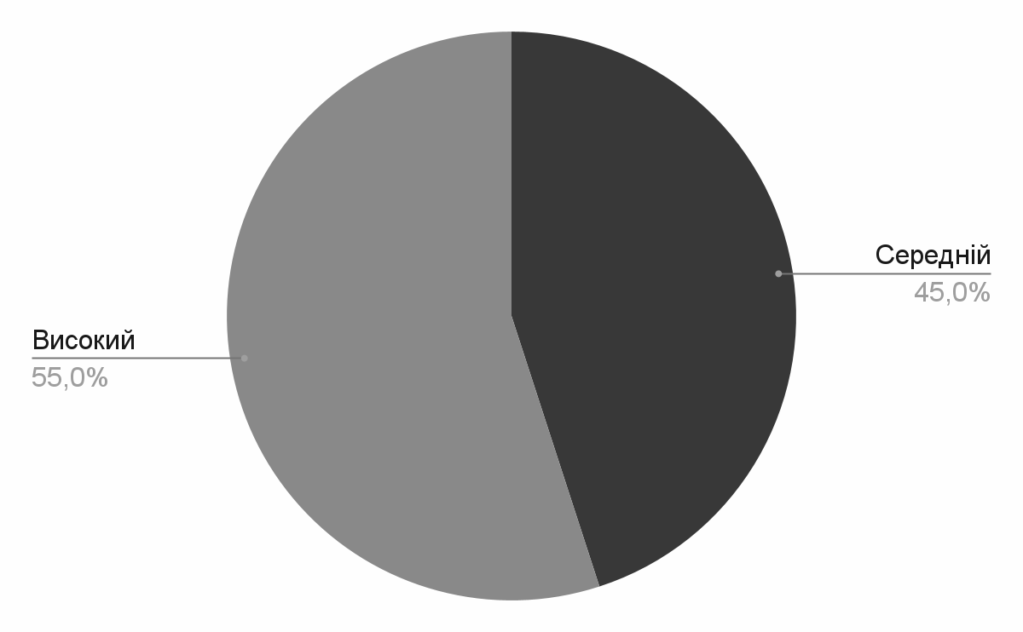
Рис. 2.11. Результати порівняльного аналізу контрольної групи за шкалою орієнтації на процес (у %)

На рисунку 2.11. показано, що в контрольної групи кількість респондентів з високим рівнем орієнтації на процес становить 55%, а з низьким 45%.
Якщо порівнювати показники двох груп, можемо прийти до висновку, що респонденти експериментальної групи мають трохи більшу кількість людей з високою орієнтацією на працю, ніж респонденти контрольної групи. Натомість в експериментальній групі рівень середньої залученості незначно менший, ніж в контрольній. Це може свідчити про те, що активісти, хоч і не в значній мірі, більше залучені у процес своєї діяльності, ніж решта респондентів.

Результати порівняльного аналізу за шкалою «Орієнтація на результат»
Завдяки цій шкалі, ми можемо порівняти на побачити відмінності в обох групах, наскільки респонденти орієнтовані на результат.
В таблиці 2.5. зображені результати двох груп за шкалою «Орієнтація на результат».
Таблиця 2.5.
Результати двох груп за шкалою «Орієнтація на результат»
 | Загальний показник |  | Відсотковий показник
Рівень орієнтації на результат | Експериментальна | Контрольна | Експериментальна | Контрольна
Низький | 2 | 2 | 10% | 10%
Середній | 7 | 9 | 35% | 45%
Високий | 11 | 9 | 55% | 45%

Виходячи з таблиці 2.5., ми бачимо деякі відмінності між експериментальною та контрольною групою. Більш детально розглянемо їх далі. Графічно результати по кожній з груп зображено на рисунках 2.12. та 2.13.

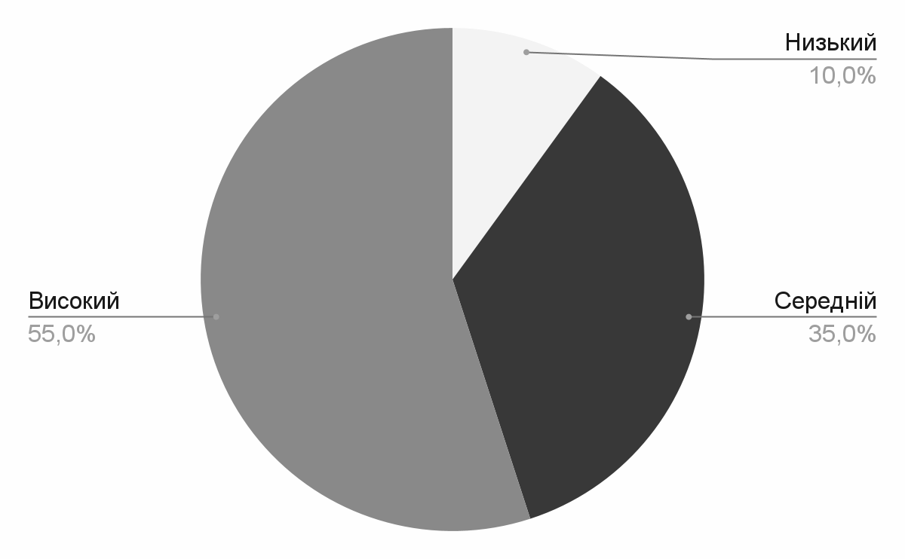

Рис. 2.12. Результати порівняльного аналізу експериментальної групи за шкалою орієнтації на результат (у %)

Як бачно з рисунку 2.12., в експериментальній групі кількість людей з високим рівнем орієнтації на результат становить 55%, в той час як кількість з середнім рівнем 35%, а з низьким лише 10%.

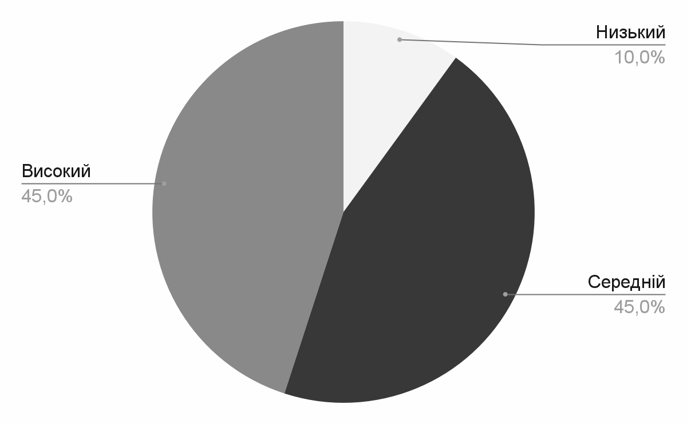

Рис. 2.13. Результати порівняльного аналізу контрольної групи за шкалою орієнтації на результат (у %)

На рисунку 2.11. показано, що в контрольної групи кількість респондентів з високим та середнім рівнем орієнтації на результат однакові, по 45%, а з низьким становить так само, як і в експериментальній групі, тобто 10%.
Різниця між експериментальною та контрольною групою показана в кільності високого та середнього рівня орієнтації на результат. Виходячи з рисунків 2.12. та 2.13., можна зробити висновок, що активісти переважно більше орієнтовані на результат, ніж решта людей.

Результати порівняльного аналізу за шкалою альтруїзму.
Завдяки цій шкалі, ми можемо порівняти на побачити відмінності в обох групах, наскільки респонденти орієнтовані на альтруїзм, коли ведуть ту чи іншу діяльність.
В таблиці 2.6. зображені результати двох груп за шкалою альтруїзму.
Таблиця 2.6.
Результати двох груп за шкалою альтруїзму
 | Загальний показник |  | Відсотковий показник
Рівень альтруїзму | Експериментальна | Контрольна | Експериментальна | Контрольна
Низький | 0 | 3 | 0% | 15%
Середній | 10 | 10 | 50% | 50%
Високий | 10 | 7 | 50% | 35%

Завдяки таблиці 2.6., ми бачимо значні відмінності на деяких з рівней альтруїзму. Графічно зображені результати по кожній з груп можна побачити на рис. 2.14., 2.15.

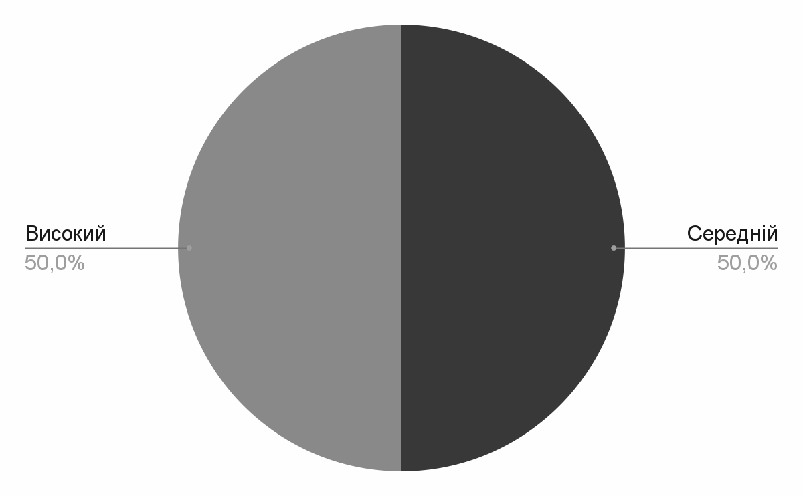

Рис. 2.14. Результати порівняльного аналізу експериментальної групи за шкалою орієнтації на альтруїзм (у %)

Виходячи з діаграми на рисунку 2.14., можна побачити, що серед активістів немає людей з низьким рівнем орієнтації на альтруїзм, натомість людей з високим та середнім рівнями однакова кількість, тобто по 50%.

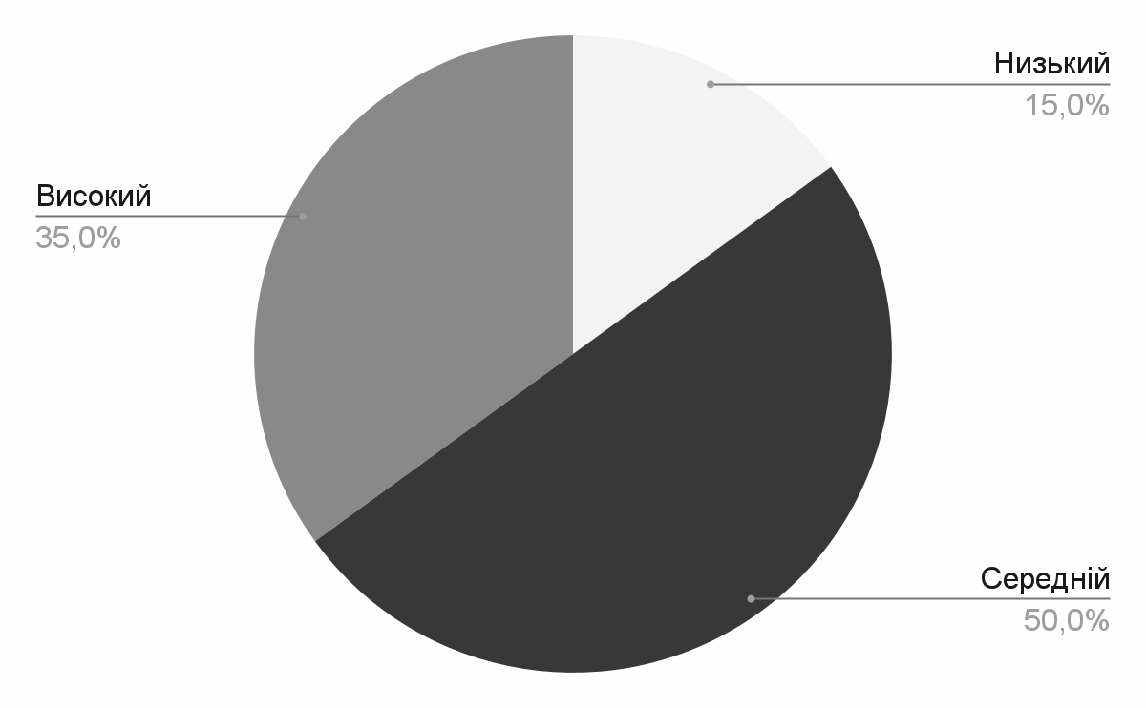

Рис. 2.15. Результати порівняльного аналізу контрольної групи за шкалою орієнтації на альтруїзм (у %)

Діаграма на рис. 2.15. показує, що в контрольній групі кількість респондентів з високим рівнем альтруїзму становить 35%, з середнім 30%, з низьким 15%.
В результаті порівняння експериментальної та контрольної групи виявилось, що серед активістів нема респондентів з низьким рівнем альтруїзму, є лише 50% з високим та 50% з середнім. Натомість в решти людей кількість з середнім рівнем така ж сама, як в активістів, тобто 50%, а з низьким та високим 15% і 35% відповідно. Це свідчить про те, що активісти переважно більше орієнтовані на допомогу суспільству під час виконання тих чи інших завдань, а в решти людей діяльність більше направлена на себе. Більш детально ми розглянемо це в наступній шкалі, шкалі егоїзму.

Результати порівняльного аналізу за шкалою егоїзму.
Завдяки цій шкалі, ми можемо порівняти на побачити відмінності в обох групах, наскільки респонденти орієнтовані на егоїзм, тобто на власні цілі та особистість, коли займаються певною діяльністю.
В таблиці 2.7. зображені результати двох груп за шкалою альтруїзму.
Таблиця 2.7.
Результати двох груп за шкалою альтруїзму
 | Загальний показник |  | Відсотковий показник
Рівень егоїзму | Експериментальна | Контрольна | Експериментальна | Контрольна
Низький | 5 | 6 | 25% | 30%
Середній | 12 | 9 | 60% | 45%
Високий | 3 | 5 | 15% | 25%

В таблиці 2.7. показані деякі відмінності на різних рівнях егоїзму між двома групами. Більш детально результати зображені на рис. 2.16., 2.17.

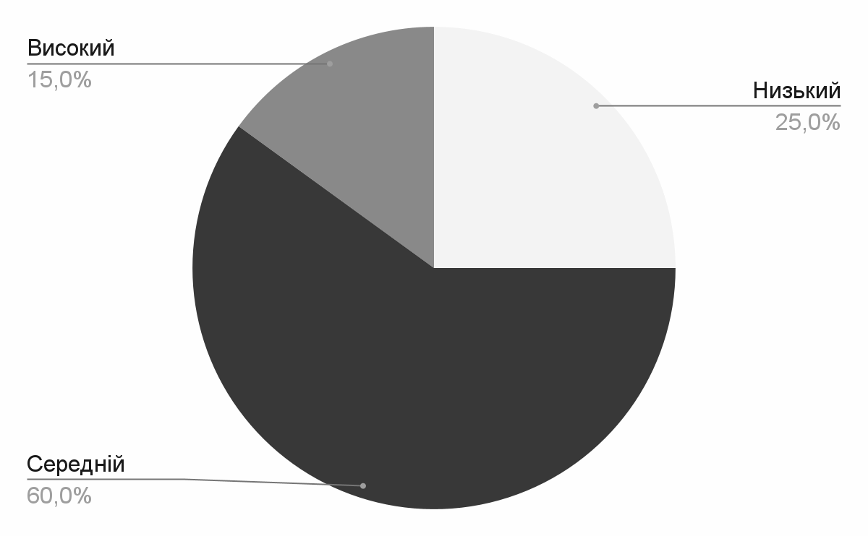

Рис. 2.16. Результати порівняльного аналізу експериментальної групи за шкалою орієнтації на егоїзм (у %)

Виходячи з діаграми на рисунку 2.16., можна побачити, що серед активістів кількість людей з низьким рівнем орієнтації на егоїзм становить 25%, натомність людей з високим та середнім рівнями 15% та 60% відповідно.

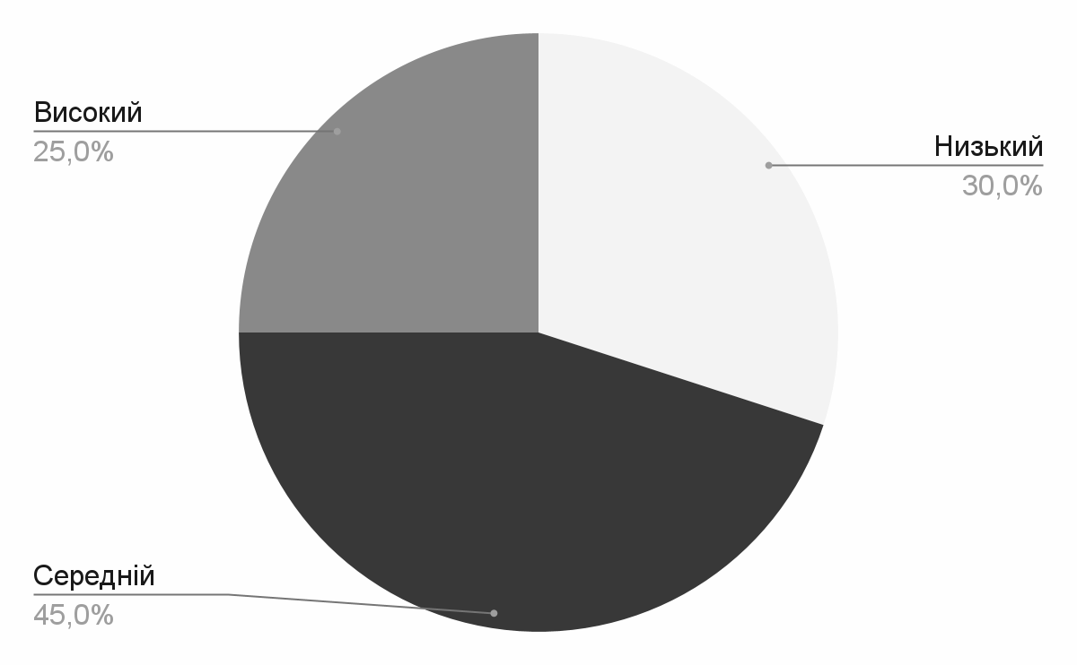

Рис. 2.17. Результати порівняльного аналізу контрольної групи за шкалою орієнтації на егоїзм (у %)

Діаграма на рис. 2.17. показує, що в контрольній групі кількість респондентів з високим рівнем егоїзму становить 25%, з середнім 45%, з низьким 30%.
Посилаючись на рисунки 2.16. і 2.17., можна зазначити, що серед респондентів контрольної групи більша кількість людей з високим рівнем егоїзму, ніж в експериментальній. Натомість в експериментальній групі більша кількість людей з середнім рівнем є більшою. Людей з низьким рівнем егоїзму в контрольній групі більше, ніж в експериментальній. Дивлячись на дані результати, та результати з минулих шкал, можна зробити висновок, що активісти під час тієї чи іншої діяльності також занепокоєні власною особистістю та тим, як їхня діяльність на них відобразиться.

Результати порівняльного аналізу за методикою «Методика виявлення соціально-психологічних установок, направлених на свободу – владу; труд – гроші».
Метою цієї методики, як і минулої є виявлення соціально-психологічних установок, які мають вплив на мотивацію та діяльність індивідів. Далі ми порівнюємо результати експериментальної та контрольної групи за кожною зі шкал.
В таблиці 2.8. показані результати обох груп за цією шкалою.
Таблиця 2.8.
Результати порівняльного аналізу за шкалою орієнтації на працю.
 | Загальний показник |  | Відсотковий показник
Рівень орієнтації на працю | Експериментальна | Контрольна | Експериментальна | Контрольна
Низький | 4 | 4 | 20% | 20%
Середній | 13 | 13 | 65% | 65%
Високий | 3 | 3 | 15% | 15%

Як бачно з цієї таблиці, результати експериментальної групи та контрольної однакові по всім трьом рівням орієнтації на працю. Дані результати об’єднані в одну діаграму та графічно показані на рисунку 2.18.

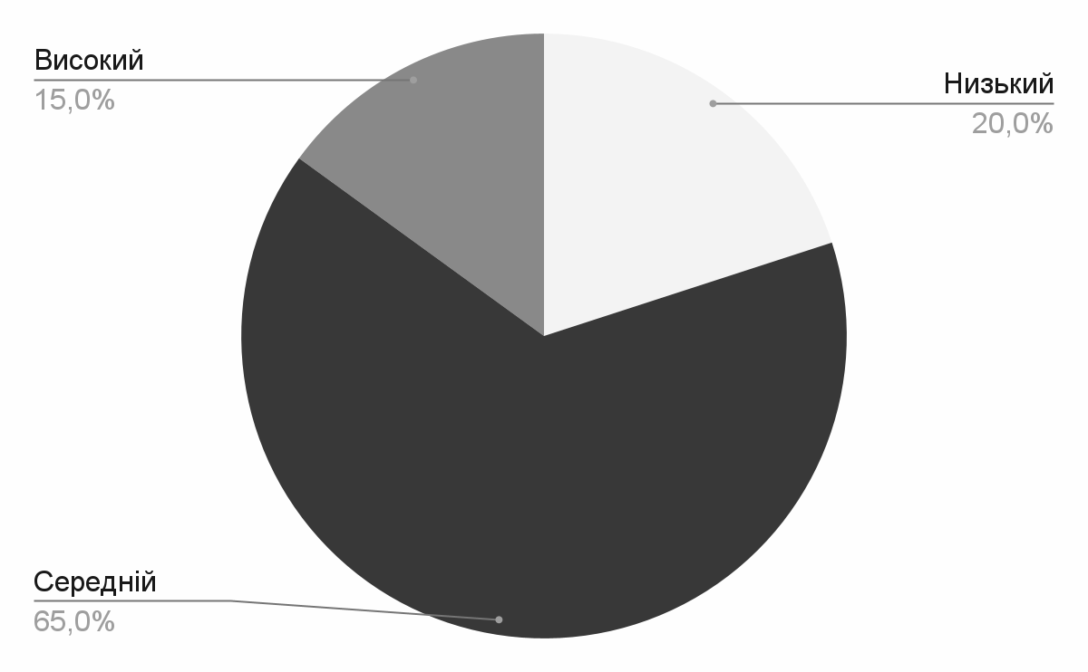

Рис. 2.18. Результати порівняльного аналізу експериментальної та контрольної групи за шкалою орієнтації на працю (у %)

Виходячи з діаграми на рисунку 2.18., можна побачити, що в обох групах кількість респондентів з низьким рівнем орі
єнтації на працю становить 20%, з середнім 65% та з високим 15%. Показники обох груп не відрізняються між собою і це може свідчити про те, що більшість людей в принципі має переважно середній рівень орієнтації на працю, і це не залежить від роду діяльності.
Результати порівняльного аналізу за шкалою орієнтації на свободу.
В таблиці 2.9. показані результати обох груп за цією шкалою. Окремі результати кожної з груп графічно зображені на рис. 2.19., 2.20.
Таблиця 2.9
Результати порівняльного аналізу за шкалою орієнтації на свободу
 | Загальний показник |  | Відсотковий показник
Рівень орієнтації на свободу | Експериментальна | Контрольна | Експериментальна | Контрольна
Низький | 0 | 0 | 0% | 0%
Середній | 1 | 5 | 5% | 25%
Високий | 19 | 15 | 95% | 75%

Рис. 2.19. Результати порівняльного аналізу експериментальної групи за шкалою орієнтації на свободу (у %)
Як бачно з рисунку 2.19., в експериментальній групі абсолютно переважаюча кількість людей з високим рівнем орієнтації на свободу, тобто 95% респондентів. Людей з середнім рівнем всього 5%.

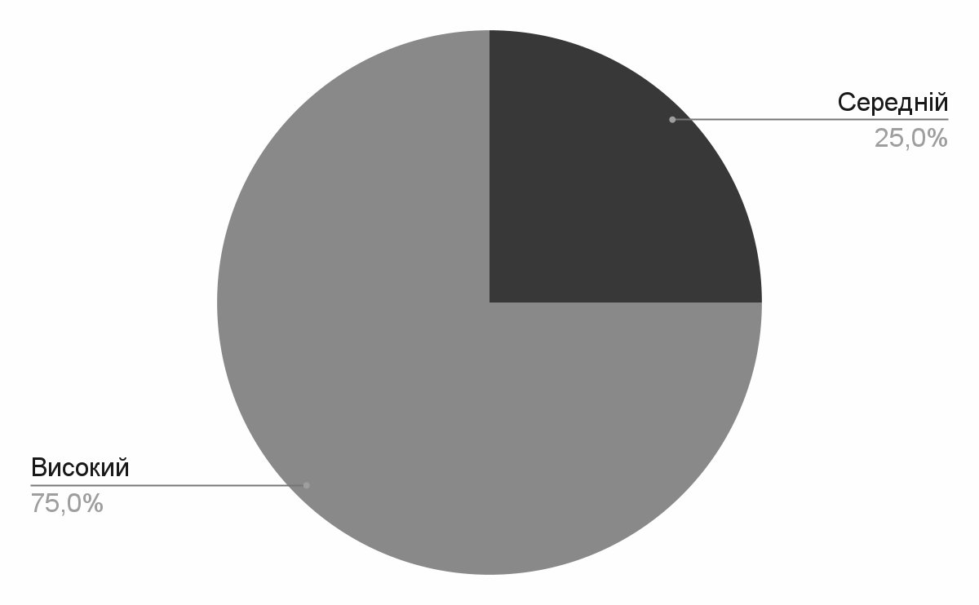

Рис. 2.20. Результати порівняльного аналізу контрольної групи за шкалою орієнтації на свободу (у %)
Рисунок 2.20. показує, що серед респондентів контрольної групи кількість людей з середнім рівнем прагнення свободи становить 25%, з високим 75%.
В обох групах відсутні люди, які мають низький рівень орієнтації на свободу, про те на інших рівнях присутні деякі відмінності. Виходячи з малюнків 2.19. і 2.20., можу зазначити, що відмінною рисою активіста є високий рівень прагнення свободи, і таких людей переважна більшість.

Результати порівняльного аналізу за шкалою орієнтації на владу.
В таблиці 2.10. показані результати обох груп за цією шкалою.
Таблиця 2.10.
Результати порівняльного аналізу за шкалою орієнтації на владу.
 | Загальний показник |  | Відсотковий показник
Рівень орієнтації на владу | Експериментальна | Контрольна | Експериментальна | Контрольна
Низький | 11 | 11 | 55% | 55%
Середній | 6 | 6 | 30% | 30%
Високий | 3 | 3 | 15% | 15%

Як бачно з цієї таблиці, результати експериментальної групи та контрольної однакові по всім трьом рівням орієнтації на владу. Дані результати об’єднані в одну діаграму та графічно показані на рисунку 2.21.

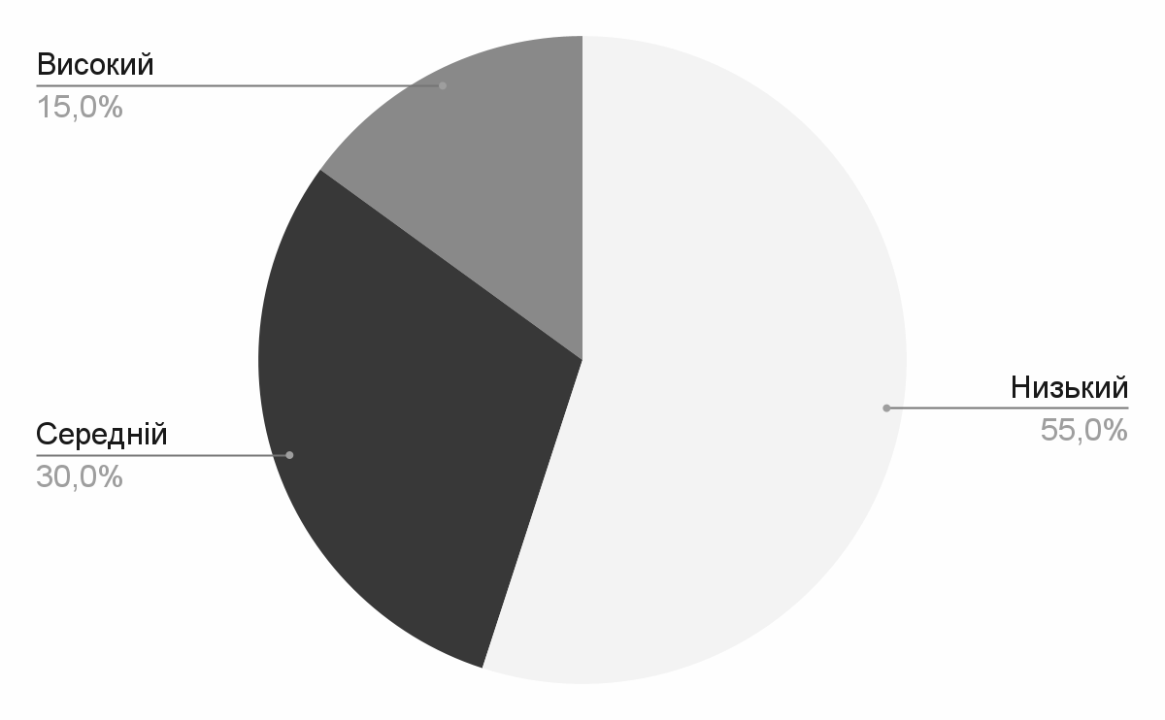
Рис. 2.21. Результати порівняльного аналізу експериментальної та контрольної групи за шкалою орієнтації на владу (у %)
Виходячи з діаграми на рисунку 2.11., можна побачити, що в обох групах кількість респондентів з низьким рівнем орієнтації на владу становить 55%, з середнім 30% та з високим 15%. Показники обох груп не відрізняються між собою і це може свідчити про те, що більшість людей в принципі має переважно низький рівень орієнтації на владу, і це не залежить від роду діяльності.
Результати порівняльного аналізу за шкалою орієнтації на гроші.
В таблиці 2.11. показані результати обох груп за цією шкалою. Окремі результати кожної з груп графічно зображені на рис. 2.22., 2.23.
Таблиця 2.11
Результати порівняльного аналізу за шкалою орієнтації на гроші
 | Загальний показник |  | Відсотковий показник
Рівень орієнтації на гроші | Експериментальна | Контрольна | Експериментальна | Контрольна
Низький | 13 | 8 | 65% | 40%
Середній | 4 | 9 | 20% | 45%
Високий | 3 | 3 | 15% | 15%

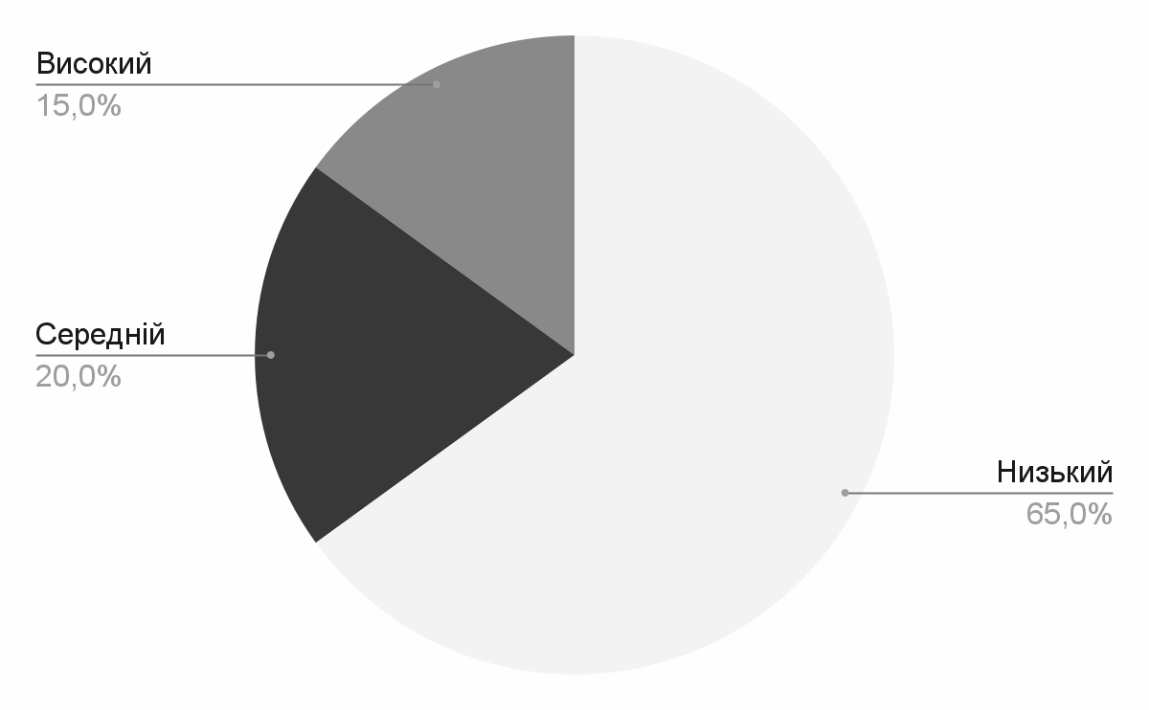

Рис. 2.21. Результати порівняльного аналізу експериментальної групи за шкалою орієнтації на гроші (у %)
Як бачно з рисунку 2.21., серед активістів переважна кількість має низький рівень орієнтації на гроші, а саме 65%, 20% респондентів має середній рівень, 15% респондентів має високий рівень.
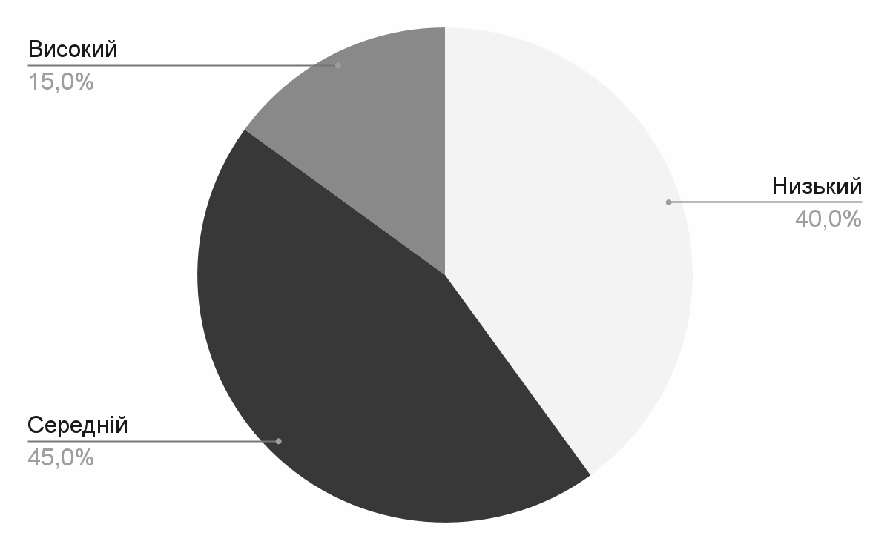

Рис. 2.22. Результати порівняльного аналізу контрольної групи за шкалою орієнтації на гроші (у %)
Як бачно з рисунку 2.21., в контрольній групі переважна кількість має низький рівень орієнтації на гроші, а саме 45%, 40% респондентів має середній рівень, 15% респондентів має високий рівень.
Посилаючись на діаграми на рисунках 2.20. та 2.21., можна зробити висновок, що серед активістів набагато менше людей, які орієнтуються на гроші.
Висновки до другого розділу
Підсумовуючи всі отримані результати, можна зазначити, що відмінність між мотиваційною сферою активістів та решти людей все ж таки є.
Дослідивши кожну з груп, були виявлені деякі відмінності між ними.
1.При порівнянні результатів опитування за методикою «Діагностика мотиваторів соціально-психологічної активності особистості», я виявила переважаючі потреби та мотиватори, які спонукають до дій, в кожній з груп. Основним мотиватором в експериментальній групі виявилось прагнення успіху, яке було на високому рівні в 95% респондентів. Прагнення влади було високим в 65% респондентів, і в 35% воно було середнім. В контрольній групі високий рівень прагнення успіху становить 65%, середній 35%, а прагнення влади було на високому рівні в 35% респондентів та в 65% на середньому. Натомість тенденція до афіляції в обох груп була однаковою, тобто 35% респондентів мали середній рівень і 65% високий.
2.При порівнянні результатів опитування за методикою «Діагностика рівня особистісної готовності до ризику» («РSК» Шуберта) виявилось, що експериментальна група в цілому більше схильна до ризику. Лише в 5% респондентів з експериментальної була низька схильність до ризику, 60% мали середню схильність. Серед представників контрольної групи 25% мають низьку схильність до ризику і 40% - середню. Проте, кількість респондентів з високою схильністю до ризику в обох групах була однаковою, а саме 35%.
3.При порівнянні результатів опитування за методикою «Діагностика самооцінки мотивації схвалення» (Д.Марлоу, Д.Краун), яка була альтернативою шкалі брехні, ми отримали схожі результати в обох групах, проте вони все одно відрізняються. Серед представників експериментальної групи, 20% мали низький рівень мотивації схвалення і 15% високий. В контрольній групі ці показники становили 30% і 5% відповідно. Середній рівень мотивації схвалення в обох групах був однаковим і становив 65%.
4.При порівнянні результатів опитування за методикою «Виявлення соціально-психологічних установок, направлених на егоїзм – альтруїзм; процес – результат» вдалося виявити відмінності між двома групами по цим шкалам. По шкалі орієнтації на егоїзм, виявилось, що серед респондентів експериментальної групи 25% людей з низьким рівнем егоїзму, 60% з середнім та 15% з високим. Серед респондентів з контрольної групи, 30% мають низький рівень, 45% з середнім та 25% з високим. По шкалі орієнтації на альтруїзм ми бачимо, що серед респондентів з експериментальної групи немає людей з низьким рівнем, а кількість людей з високим становить 50%. В контрольній групі низький рівень становить 15% респондентів, а високий 35%. Кількість респондентів з середнім рівнем орієнтації на альтруїзм в обох групах однакова і становить 50%. По шкалі орієнтації на процес, можна побачити, що в експериментальної групи високий рівень становить 60%, середній 40%, а в контрольної 45% та 55% відповідно. При цьому в жодної з груп нема респондентів, які мають низький рівень орієнтації на процес. По шкалі орієнтації на результат експериментальна група має 55% респондентів з високим рівнем, 35% з середнім. Контрольна група має 45% та 45% відповідно. Обидві групи мають всього 10% респондентів з низьким рівнем орієнтації на результат.
5.При порівнянні результатів опитування за методикою «Виявлення соціально-психологічних установок, направлених на свободу – владу; труд – гроші» були виявлені показники двох груп по чотирьом шкалам. По шкалі орієнтації на свободу з’ясувалось, що в експериментальній групі 95% респондентів має високий рівень, і лише 5% середній. В контрольній групі ці показники дорівнюють 75% і 25% відповідно. В обох групах відсутні респонденти, які мають низький рівень прагнення свободи. По шкалі орієнтації на владу обидві групи показали однакові результати, а саме 15% з високим рівнем, 30% з середнім, 55% з низьким. За шкалою орієнтації на працю можна побачити, що як і в минулій шкалі, обидві групи отримали однакові результати. 20% респондентів мають низький рівень орієнтації на працю, 65% середній і 15% високий. По шкалі орієнтації на гроші експериментальна група має 65% респондентів з низьким рівнем орієнтації на гроші, 20% середній рівень. Контрольна група має 40% та 45% відповідно. В обидвах групах 15% респондентів мають високий рівень орієнтації на гроші.
6.Спираючись на отримані результати, я можу зробити висновок, що активісти більше переймаються досягненням успіху, це є одним з головних мотиваторів, також вони більше прагнуть влади, але бажання будувати близькі стосунки не відрізняється від інших людей. Активісти більше схильні до ризику, оцінюють наслідки та частіше сподіваються на гарний результат. Також активісти більше переймаються за те, як вони виглядають в очах інших та за свій авторитет. Вони мають більший відсоток прагнення альтруїзму, бо їхня діяльність в основному направлена на покращення та розвиток суспільства. Також можу зазначити, що вони більш незалежні, бо переважна більшість має дуже високий рівень прагнення свободи. Вони не звикли спиратись на інших. Орієнтація на гроші в них досить мала, бо в основному вони направлені на процес та результат своєї діяльності. Натомість решта людей більше спираються на себе, на особисту вигоду. Менше прагнуть влади та впливу, та їхні наміри більш егоцентричні. При чому, більш базові речі, наприклад, орієнтація на владу та працю, або побудову близьких стосунків не відрізняється від решти людей.

ВИСНОВКИ
1. Проаналізувавши теоретичну складову мотиваційної сфери, можна зазначити, що підхід до цієї теми має бути комплексним. Мотиваційна сфера містить в собі багато чинників та понять, таких як мотивація, потреба, мотив. Сфера мотивації людини – це комплекс цілей, потреб, спонукань і цінностей. Це дуже складне явище, яке унікальне в кожної людини.
Теоретична частина мотивації вивчає причини, процеси та наслідки, які спонукають людей виконувати певні дії та зусилля. Він досліджує різні аспекти мотивації, такі як потреби, бажання, очікування, цінності та задоволення.
Згідно теорії мотивації А. Маслоу, людська мотивація коливається від задоволення основних потреб, таких як фізичні потреби та потреби в безпеці, до вищих рівнів самоактуалізації та саморозвитку. Людина мотивована розкрити свій потенціал і задовольнити внутрішні потреби, такі як самовизначення, творчість і співпраця. За В. Врумом, мотивація залежить від очікування результатів і оцінки результатів. Якщо людина вірить, що вона може досягти певної мети, і ця мета варта того, вона матиме мужність працювати для досягнення цієї мети. Р. Райан та Е. Деці вважали, що мотивація виникає, коли людина має можливість вирішувати для себе та діяти відповідно до своїх внутрішніх цінностей та інтересів. Автономія, компетентність і зв'язок є ключовими поняттями в цій теорії.
Основою будь-якої мотивації є задоволення потреб. Саме це спонукає нас діяти певним чином. Потреба - це, зазвичай, брак чого-небудь, який викликає прагнення його задовольнити. Потреби можуть бути фізіологічними (їжа, сон, вода, житло) та психологічними (безпека, соціальний контакт, любов, визнання, повага, самореалізація, самовираження) та вимагають задоволення для підтримки. Потреби спонукають людей діяти та шукати спосіб їх задовольнити.
Енергією, яка спонукає задовольняти потреби, є мотив. Мотив - це внутрішній стимул або сила, яка приводить до активності, дії або поведінки людини. В свою чергу, мотивація виникає, коли існує розрив між поточним станом і бажаним станом, що створює необхідність дії або зміни.
Мотивація буває внутрішньою (коли мотиви походять від людського тіла), зовнішньою (мотиви походять ззовні людського тіла), позитивною (підкріплення), негативною (покарання).
2. Розкривши психологічні особливості активістів політичних рухів, було виявлено такі поняття, як «лідерство», «політична участь», «політична орієнтація».
Жодні зміни в суспільстві не можуть відбуватися без участі суб’єктів, і така участь називається політичною. З погляду психології, політична участь зумовлена мотивами та соціальними установками. Основні установки це прагнення успіху, влади та тенденція до афіляції.
Розрізняють три види політичної поведінки: конформізм (бажання бути як всі), індиферентність (нейтралітет) та політичний активізм. Саме останній вид політичної поведінки переважає в активістів.
На обрання людиною того чи іншого руху впливає політична орієнтація, яка зумовлена ціннісною системою та іншими чинниками, такими як сімейний стан, релігія, освіта, вік, тощо.
Зазвичай, політичні активісти добре мотивовані, такий стан часто викликаний незадоволенням нинішнього положення речей. Звідти з’являється мотивація ці речі змінити. Також, їм притаманна добра витривалість, альтруїстичні наміри та низька орієнтація на матеріальну вигоду. Такі люди можуть бути схильними до ризику більше, ніж інші, бо їхня діяльність передбачає прийняття нестандартних рішень, змінення загальних установок та ситуації. Їм важливо мати великий авторитет, ступінь довіри та соціальний капітал.
3. Емпірично встановлено типи мотивації активістів та порівняно їх з рештою людей, я виявила деякі відмінності між двома вибірками.
Було проведено опитування за п’ятьма методиками і тринадцятьма шкалами. До експериментальної групи входило 20 волонтерів, членів та лідерів організацій, громадських активістів. До контрольної групи увійшло 20 людей, серед яких переважна кількість була студентами.
Було виявлено, що на відміну від решти людей, активісти переважно мають високі рівні орієнтації на владу, успіх та результат. Це зумовлено тим, що вони зацікавлені у тому, щоб результат їхньої роботи мав вплив та був здатен змінити суспільство. Для будь-яких масштабних змін потрібен авторитет, хороша репутація та успішність, щоб таким чином викликати довіру в інших та залучати їх до своєї діяльності.
Представники експериментальної групи, тобто активісти, в цілому більше схильні до ризику, але переважаюча кількість має середній рівень. Це говорить про те, що більшість з них готові до ризику в розумних масштабах, здатні оцінювати наслідки та продумувати наперед свої кроки. Це також може свідчити про впевненість в своїх діях та надію на задовільний результат.
Як вже було сказано вище, для масштабних змін, окрім авторитету та успішності, важлива репутація та вміння показати себе з кращої сторони. Шкала мотивації схвалення показала, що активісти більш схильні трохи змінювати свої відповіді, або презентувати в основному тільки позитивні свої сторони та наміри. Це говорить про те, що в цілому вони більше переймаються за думку оточуючих.
Також дослідження показало, що експериментальна група частіше має альтруїстичні наміри, але також був не малий відсоток егоїстичних. Це свідчить про те, що загалом, їхня діяльність направлена на користь суспільству, але як і всі люди вони часто думають про своє положення в цьому суспільстві. Багато хто може займатися своєю діяльністю заради покращення свого життя, або життя своєї родини, попутно думаючи і про користь для інших.
З результатів, отриманих від контрольної групи, можна зробити висновок, що їхні наміри в основному більш егоцентричні, в них частіше присутня орієнтація на гроші, але при цьому мотивація схвалення переважно менша.
Більш базові речі, такі як орієнтація на працю, потреба в афіляції, в обох групах однакові.
Тобто, у підсумку виявилось, що основна відмінність виражається в тому, що зазвичай активісти думають більш глобально, і через загальні зміни в країні можуть отримувати якусь вигоду для себе. Активісти мають більшу потребу у владі, але під час своєї діяльності менше орієнтуються на неї, ніж решта людей.

СПИСОК ВИКОРИСТАНОЇ ЛІТЕРАТУРИ

- Абизов В. С, Кремень В. Г. Політичне рішення: механізм прийняття. — К.,
1995. — Вип. 40.
- Білоус І. Політична активність молоді: форми вияву та особливості трансфор- мації / І. Білоус // Соціальна психологія. – 2007. – Вип. 2. – С. 101–112.
- Вірна Ж. П. Мотиваційно-смислова регуляція у професіоналізації психолога / Жанна Петрівна Вірна. – Луцьк : РВВ
- Гавриловська, К. П., Клименко, Олександр (2016) Особливості мотивації вступу сучасної молоді до правих громадських рухів. Психологічні дослідження: наукові праці викладачів та студентів соціально-психологічного факультет (8). с. 29-31.
- Климчук В.О. Феномени розвитку внутрішньої мотивації // Соціальна психологія. – 2008. – No6 (32). – С. 70-77.
- Красницька О. Лідерство та риторика у професійній діяльності офіцера. Актуальні питання гуманітарних наук : міжвузівський зб. наук. пр. молодих вчених Дрогобицького державного педагогічного університету імені Івана Франка. Дрогобич : вид. дім «Гельветика», 2020. Вип. 28. Т. 2. С. 181–187.
URL: https://doi.org/10.24919/2308-4863.2/28.208672
- Марченко П. П. / Дослідження мотиваційної сфери працівників МНС України. Проблеми екстремальної та кризової психології. Збірник наукових праць. Вип. 7. – Харків: УЦЗУ, 2010. – 370 с.
- Мельніченко С. А. Проблема вивчення мотивації у сучасній психологічній теорії / С. А. Мельніченко // Педагогічний процес: теорія і практика. – К., 2012. – No 4. – С. 174–184.
- М. П. Куницький / Зовнішні детермінанти мотивації політичної поведінки в умовах демократизації суспільства
- Подшивайлов Ф.М. Психологічні чинники розвитку мотиваційної сфери особистості майбутнього психолога: дис. ... канд. психол. наук: спец. 19.00.07 – педагогічна та вікова психологія / К., 2015. – 235 с.
- Політична психологія / Головатий М. Ф. Навч. посіб. —К.: МАУП, 2001
- Політична участь молоді сучасної України: психологічні чинники активізації: монографія /за наук. ред. Л. О. Кияшко. – К. : Міленіум, 2014. – 216 с.
- Просоціальні мотиви у структурі мотивації політичної участі молоді та їх динаміка в процесі формування / О. Л. Коробанова
- Психологічні особливості мотивації волонтерської діяльності / В. Узвенчук, Л. Коломієць, А. Хлиздова, 2017
- Словник соціологічних і політологічних термінів / Уклад. В. І. Астахова, В. І. Даниленко, А. І. Панов та ін. —К., 1993.
- Тіт О. (2019) / Суспільні рухи як форма громадянського активізму в сучасній Україні. Вісник Львівського університету. Серія філос.-політолог. студії. 2019. Випуск 24, c. 204-211
- Хміляр , О. (2022). Психологія бойової мотивації воїна. Вісник Національного університету оборони України, 66(2), 121–131, 2022р .
URL: https://doi.org/10.33099/2617-6858-2022-66-2-121-131
- Чабанюк Н. І. Основні детермінанти розвитку мотивації / Н. І. Чабанюк // Проблеми загальної та педагогічної психології : збірник наукових праць Інституту психології ім. Г. С. Костюка НАПН України / за ред. С. Д. Максименка. – Т. ХІІ. – Ч. 6. – К., 2020. – С. 376–384.
- Шайгородський Ю. Громадянське суспільство в Україні: чинники й особливості формування / Ю. Шайгородський // Сучасна українська політика. – 2013. – No 28. – С. 323 – 334.
- Ясінська А. Вплив мотивації як психологічного чинника політичної поведінки на електоральний вибір особи / А. Ясінська // Вісник Львівського університету. Серія філософсько-політологічні студії. - 2015. - Вип. 6. - С. 207-214.
- Arthur Schopenhauer - Leben, Werke und Lehre / Kuno Fischer. Hrsg. und eingeleitet von Maria und Werner Woschnak - Wiesbaden: Marixverl. 2010.
- A Theory of Human Motivation A.H. Maslow 1943
- Atkinson, J. W. (1957). Motivational determinants of risk-taking behavior. Psychological Review, 64(6, Pt.1), 359–372.
- Cofer, C. N., & Appley, M. H. (1964). Motivation: Theory and research. John Wiley.
- Della Porta, D. (2015). Social Movements in Times of Austerity: Bringing Capitalism Back into Protest Analysis.
- Elliot, A. J., & Thrash, T. M. (2010). Approach and avoidance motivation. In Handbook of personality: Theory and research (Vol. 2, pp. 171-194). Guilford Press.
- Goal Setting Theory of Motivation Edwin Locke 1960
- Intrinsic Motivation and Self-Determination / Edward L. Deci, in Encyclopedia of Applied Psychology, 2004
- Klandermans, B. (2014). The Social Psychology of Protest.
- LaGuardia, J. 2017. Self-determination theory in practice: how to create an optimally supportive health care environment. Middletown, DE. Independently published 2017.
- Li R. A theory of conceptual intelligence: thinking, learning and giftedness / R. Li. – NY : Praeger Publishers, 1996. – 322 p.
- McAdam, D., Tarrow, S., & Tilly, C. (2001). Dynamics of Contention. Cambridge University Press
- McClelland D. Human Motivation / McClelland D. – N.Y. : Appleton, 1985.
- Michael Chan (2016) Psychological antecedents and motivational models of collective action. Examining the role of perceived effectiveness in political protest participation
- Motivation of Politicians and Long-Term Policies, М. Müller 2006
- Older Adults and Volunteering: Mental Wellness, Motivation, and Satisfaction / Wai Hang Henry Ling, Vincent Lee, Wing Hong Chui, Ka Man Carman Sin. March 2023 Activities Adaptation & Aging
- Older Adults and Volunteering: Mental Wellness, Motivation, and Satisfaction / Wai Hang Henry Ling, Vincent Lee, Wing Hong Chui, Ka Man Carman Sin. March 2023 Activities Adaptation & Aging
- Vroom V. Work and motivation / Vroom V. – N.Y. : Villey, 1964.
- Ryan, R. M., & Deci, E. L. (2000). Intrinsic and extrinsic motivations: Classic definitions and new directions. Contemporary Educational Psychology, 25(1), 54-67.
- Ryan, R. M., & Deci, E. L. Self-determination theory: basic psychological needs in motivation, development, and wellness. 2017. NY: The Guilford Press.

- Weiner, B. (1985). An attributional theory of achievement motivation and emotion. Psychological Review, 92(4), 548–573.

ДОДАТКИ
Додаток А
Експериментальна
ПІБ | ВІК | Організація | Досягнення успіху | Прагнення влади | Аффіляція | Ризик | Мотивація схвалення | Ор. на процесс | Ор. на результат | Альтруїзм | Егоїзм | Праця | Свобода | Влада | Гроші
1. 0007 | 20 | кінолог | 25 | 17 | 25 | -4 | 5 | 10 | 5 | 5 | 5 | 5 | 5 | 2 | 2
2. Дар | 26 | кінолог | 21 | 19 | 20 | 18 | 11 | 7 | 7 | 7 | 4 | 5 | 8 | 2 | 1
3. Анд111 | 48 | кінолог | 25 | 15 | 13 | -6 | 16 | 4 | 7 | 6 | 4 | 5 | 9 | 4 | 2
4. Дов | 21 | волонтер | 25 | 21 | 15 | 10 | 13 | 9 | 7 | 7 | 4 | 6 | 9 | 2 | 1
5. Тет | 21 | волонтер | 20 | 23 | 24 | 15 | 9 | 6 | 7 | 4 | 6 | 3 | 7 | 5 | 9
6. Вік | 21 | Волонтер медик | 19 | 16 | 19 | 8 | 7 | 6 | 3 | 6 | 5 | 6 | 8 | 3 | 6
7. Ксе | 23 | Заняття з дітьми-біженцями | 19 | 23 | 12 | 11 | 3 | 7 | 6 | 4 | 2 | 4 | 10 | 4 | 3
8. Ко | 25 | ГО | 24 | 21 | 20 | 10 | 6 | 8 | 7 | 7 | 7 | 4 | 10 | 6 | 3
9. - | 22 | Кінолог | 23 | 23 | 21 | -16 | 14 | 5 | 8 | 5 | 7 | 2 | 10 | 5 | 4
10. Greem | 36 | кінолог | 20 | 19 | 19 | 19 | 9 | 6 | 7 | 8 | 4 | 3 | 10 | 2 | 1
11. YYY | 21 | кінолог | 22 | 23 | 20 | 12 | 4 | 6 | 8 | 5 | 5 | 6 | 8 | 7 | 5
12. ОК | 37 | ГФ | 18 | 18 | 21 | 0 | 8 | 8 | 2 | 6 | 2 | 3 | 8 | 2 | 7
13. 222 | 36 | Забезпечення побутовою технікою | 25 | 24 | 20 | 17 | 16 | 7 | 9 | 9 | 3 | 8 | 10 | 7 | 7
14. DiM | 37 | ГФ | 23 | 21 | 17 | 32 | 8 | 7 | 9 | 6 | 4 | 8 | 8 | 5 | 4
15.Б | 43 | ГФ | 22 | 22 | 18 | -2 | 10 | 9 | 4 | 7 | 3 | 7 | 8 | 3 | 2
16. Д | 35 | ГФ | 25 | 23 | 25 | 11 | 17 | 8 | 5 | 8 | 4 | 5 | 10 | 2 | 3
17. С | 36 | ГФ | 25 | 15 | 17 | -7 | 15 | 5 | 6 | 7 | 3 | 5 | 10 | 3 | 2
18. О | 38 | ГФ | 22 | 15 | 13 | 3 | 11 | 5 | 6 | 4 | 3 | 6 | 8 | 3 | 3
19. Зуо | 19 | ГО | 21 | 23 | 21 | -3 | 5 | 10 | 7 | 7 | 5 | 7 | 8 | 7 | 3
20. Ус | 46 | волонтер медик | 22 | 18 | 19 | 6 | 10 | 9 | 5 | 7 | 4 | 5 | 7 | 2 | 3

Додаток Б

Контрольна
ПІБ | ВІК | ________________ | Досягнення успіху | Прагнення влади | Аффіляція | Ризик | Мотивація схвалення | Ор. на процесс | Ор. на результат | Альтруїзм | Егоїзм | Праця | Свобода | Влада | Гроші
1. Саня | 19 |  | 18 | 9 | 16 | 19 | 10 | 4 | 4 | 5 | 2 | 2 | 6 | 1 | 6
2. Romka | 20 |  | 19 | 21 | 21 | 9 | 6 | 7 | 5 | 4 | 5 | 4 | 6 | 7 | 2
3. Анна | 21 |  | 22 | 19 | 20 | -19 | 9 | 9 | 5 | 8 | 7 | 6 | 8 | 2 | 4
4. Ліза | 21 |  | 20 | 19 | 20 | 5 | 8 | 8 | 7 | 6 | 4 | 10 | 10 | 6 | 4
5. Незнайомка | 21 |  | 16 | 25 | 23 | 3 | 10 | 9 | 8 | 10 | 3 | 8 | 5 | 7 | 6
6. Цу | 20 |  | 15 | 16 | 20 | 12 | 7 | 8 | 1 | 6 | 4 | 6 | 8 | 1 | 2
7. Янгол | 18 |  | 22 | 16 | 22 | 17 | 8 | 8 | 8 | 5 | 8 | 5 | 9 | 4 | 3
8. Ольга | 25 |  | 17 | 16 | 24 | -3 | 8 | 9 | 3 | 6 | 3 | 6 | 10 | 0 | 2
9.з | 22 |  | 11 | 13 | 12 | -17 | 10 | 5 | 5 | 8 | 1 | 4 | 8 | 1 | 3
10. Tory | 20 |  | 21 | 14 | 17 | 2 | 3 | 5 | 5 | 7 | 2 | 5 | 9 | 3 | 4
11. Ал | 19 |  | 20 | 18 | 22 | -10 | 11 | 10 | 8 | 8 | 4 | 4 | 9 | 5 | 2
12. Анна | 20 |  | 21 | 17 | 19 | 13 | 5 | 6 | 9 | 4 | 8 | 7 | 8 | 7 | 8
13. Ольга | 50 |  | 22 | 18 | 17 | -12 | 4 | 5 | 8 | 3 | 6 | 3 | 9 | 5 | 2
14. Чорноброва | 22 |  | 23 | 20 | 20 | -8 | 9 | 6 | 6 | 3 | 6 | 3 | 8 | 6 | 1
15. Валерія | 22 |  | 24 | 23 | 25 | 17 | 3 | 10 | 8 | 8 | 6 | 5 | 5 | 3 | 7
16. Дмитро | 20 |  | 18 | 18 | 19 | 23 | 6 | 5 | 5 | 5 | 8 | 6 | 6 | 3 | 4
17. Анна | 57 |  | 14 | 10 | 10 | -34 | 7 | 7 | 4 | 6 | 4 | 5 | 7 | 2 | 2
18. ahuiver | 21 |  | 20 | 23 | 20 | -11 | 7 | 5 | 7 | 3 | 6 | 5 | 9 | 5 | 8
19. Cтас07 | 20 |  | 21 | 15 | 17 | -2 | 15 | 8 | 8 | 8 | 2 | 5 | 8 | 1 | 2
20. саске | 24 |  | 16 | 17 | 13 | -5 | 8 | 6 | 4 | 6 | 4 | 2 | 5 | 3 | 4

